INFORMACJA
o sytuacji na rynku pracy
w Powiecie Nowosądeckim
wg stanu na dzień 31 grudzień 2018 r.

NOWY SĄCZ – styczeń - 2019 r.

Na koniec grudnia 2018 r. w Powiatowym Urzędzie Pracy dla Powiatu Nowosądeckiego zarejestrowanych było 6 154 osoby bezrobotne, w tym 4 164 kobiety (67,7 %) i 1 990 mężczyzn (32,3 %).
W stosunku do listopada br. liczba osób bezrobotnych w grudniu br. zwiększyła się o 84 osoby. W miesiącu grudniu br. zarejestrowało się 669 osób a wyrejestrowało w tym samym miesiącu 585 osoby.
Na wykresie poniżej widać, że liczba bezrobotnych na koniec grudnia br. jest mniejsza o 307 osób w stosunku do grudnia w 2017 r. i mniejsza o 1 439 osób w stosunku do grudnia 2016 r.
Rok 2018 przyniósł umocnienie się wyraźnego spadku bezrobocia zapoczątkowanego szczególnie w roku poprzednim, ale widać również że w 2018 roku bezrobocie spadało już bardzo powoli.
Stopa bezrobocia w powiecie nowosądeckim na koniec grudnia 2018 r. ukształtowała się na poziomie 8,2 %.
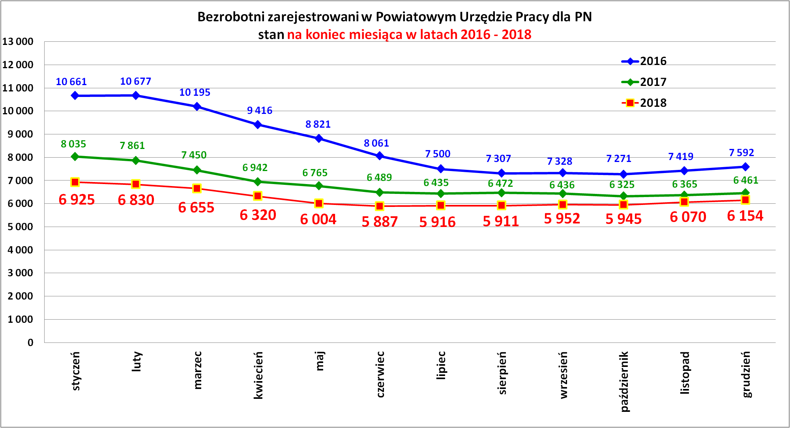
Analizując trendy na rynku pracy widać, że lokalny rynek pracy zmienia się i przybiera nowe oblicze. Spada liczba bezrobotnych, zmniejsza się stopa bezrobocia, pracodawcy zgłaszają coraz więcej dobrych ofert pracy, pojawiają się możliwości negocjacji wyższych wynagrodzeń, częściej oferowane są stabilne warunki zatrudnienia w postaci dłuższych umów o pracę, zatrudnieni mają poczucie mniejszego ryzyka utraty pracy.

Podstawowe tendencje zaobserwowane w obszarze bezrobocia
na lokalnym rynku pracy w 2018 roku :

- dalszy spadek poziomu bezrobocia (rok do roku o 307 osób, tj. o 4,8 %),
- mniejsza ilość rejestracji osób bezrobotnych w kolejnych miesiącach roku,
- dominacja bezrobotnych kobiet (67,7 %),
- większość bezrobotnych stanowią osoby długotrwale bezrobotne (51,9 %),
- w dużej mierze bezrobocie dotyka ludzi młodych do 30 roku życia (33,1 %),
- większość osób bezrobotnych posiada wykształcenie średnie i powyżej (54,2 %),
- większość osób bezrobotnych pozostających w ewidencji urzędu to osoby, które wcześniej pracowały zawodowo (88,2 %),
- w odniesieniu do lat poprzednich odsetek osób zarejestrowanych dotychczas nie pracujących uległ wyraźnemu zmniejszeniu (11,8 %),
- zdecydowana większość bezrobotnych nie posiadała prawa do zasiłku (84,9 %),
- w ewidencji dominują osoby, które rejestrowały się w urzędzie wielokrotnie (82,0 %),
- dotkliwy brak miejsc pracy w biurach i urzędach, na które jest bardzo duże zapotrzebowanie głównie ze strony bezrobotnych kobiet,
- zdecydowana większość osób bezrobotnych to osoby będące w szczególnej sytuacji na rynku pracy (88,2 %),
- wśród ogółu bezrobotnych 93,0 % posiadało zawód. Wśród osób bezrobotnych najwięcej było: sprzedawców (871 osób), kucharzy (294 osoby), robotników gospodarczych (185 osób), techników ekonomistów (151 osób), fryzjerów (150 osób).
Z wykształceniem wyższym najliczniejsze zawody to: „ekonomista” – 81 osób, „specjalista administracji publicznej” – 62 osoby i „pedagog” – 51 osób.
- niewielki procent osób bezrobotnych - 7,0 % było „bez zawodu”. Zauważalny jest duży spadek osób „bez zawodu” w ogólnej liczbie osób bezrobotnych,
- wśród osób posiadających status osoby bezrobotnej dominowali mieszkańcy obszarów wiejskich stanowiąc 82,1 % wszystkich zarejestrowanych,
- są problemy z rekrutacją pracowników na wolne miejsca pracy, głównie do prac prostych,
- duża ilości wydanych zezwoleń dla pracowników zza wschodniej granicy (głównie z Ukrainy) sugeruje, że ci pracownicy stają się ważni dla naszej gospodarki i zamiast wzrostu płac pracodawcy zatrudniają cudzoziemców,
- zakłady pracy z terenu powiatu nowosądeckiego nie zgłaszały w omawianym roku zamiaru dokonania zwolnień grupowych.
W tabeli poniżej zestawiono podstawowe wielkości dotyczące struktury zarejestrowanych osób bezrobotnych.

Podstawowe struktury i stany osób zarejestrowanych
w Powiatowym Urzędzie Pracy dla PN
Wyszczególnienie | Stan na 31.12.2018 r. | Struktura  w %
Bezrobotni ogółem  w tym: | 6 154 | 100,0
➢ kobiety | 4 164 | 67,7
➢ z prawem do zasiłku | 927 | 15,1
➢ zarejestrowani po raz I | 1 107 | 18,0
➢ zarejestrowani po raz kolejny (od 1990 r.) | 5 047 | 82,0
➢ zwolnieni z przyczyn dotyczących zakładu pracy | 222 | 3,6
➢ poprzednio pracujący | 5 429 | 88,2
➢ dotychczas nie pracujący | 725 | 11,8
➢ zamieszkali na wsi | 5 054 | 82,1
➢ osoby w okresie do 12- stu miesięcy od dnia ukończenia nauki | 374 | 6,1
➢ cudzoziemcy | 11 | 0,2
➢ bez kwalifikacji zawodowych | 1 326 | 21,5
➢ bez doświadczenia zawodowego | 1 104 | 17,9
➢ kobiety, które nie podjęły zatrudnienia po urodzeniu dziecka | 1 413 | 23,0
Osoby będące w szczególnej sytuacji na rynku pracy | 5 427 | 88,2
- osoby do 30 roku życia | 2 038 | 33,1
w tym osoby do 25 roku życia | 973 | 15,8
- długotrwale bezrobotne | 3 191 | 51,9
- powyżej 50 roku życia | 1 277 | 20,8
- korzystające ze świadczeń z pomocy społecznej | 259 | 4,2
- posiadające co najmniej jedno dziecko do 6 roku życia | 1 892 | 30,7
- posiadający co najmniej jedno dziecko  niepełnosprawne do 18 roku życia | 12 | 0,2
- niepełnosprawni | 274 | 4,5
Poszukujący pracy w tym: | 102
• osoby niepełnosprawne | 39

Mimo rekordowo niskiego bezrobocia na koniec grudnia 2018 r. nadal w powiecie nowosądeckim dużym problemem pozostają struktury bezrobotnych osób takich jak:
- kobiety – 67,7 % ogółu bezrobotnych,
- osoby młode do 30 roku życia – 33,1 %,
- osoby powyżej 50 roku życia – 20,8 %,
- osoby długotrwale bezrobotne – 51,9 %,
- osoby bez kwalifikacji zawodowych - 21,5 % oraz bez doświadczenia zawodowego - 17,9 %.
Powyżej wymienione grupy osób bezrobotnych mają największe trudności ze znalezieniem odpowiedniej pracy.

Bezrobotni wg płci.
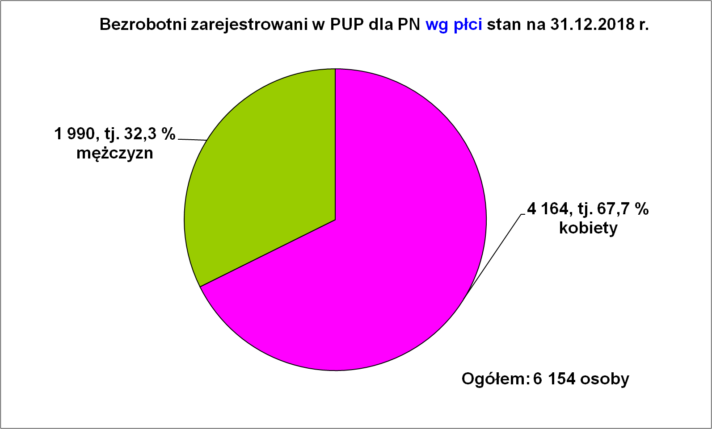
Wśród zarejestrowanych osób bezrobotnych nieprzerwanie dominują kobiety. Jednym z wielu powodów takiej sytuacji jest fakt, że bezrobotne kobiety są dobrze wykształcone, najczęściej na poziomie średnim, policealnym oraz wyższym i oczekują pracy głównie w administracji, służbie zdrowia i edukacji, a w tych działach nowych miejsc pracy nie przybywa w oczekiwanym tempie.
Wykres poniżej pokazuje procentowy udział kobiet i mężczyzn w ogólnej liczbie osób bezrobotnych na koniec grudnia w latach 2006 – 2018.
Jak wynika z danych zobrazowanych na wykresie od kilku lat widać wzrost odsetka kobiet wśród ogółu bezrobotnych.
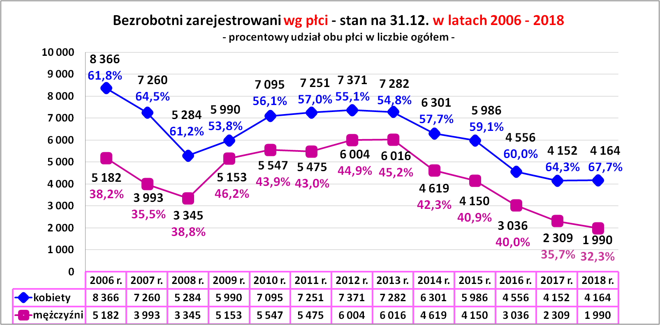

Bezrobotni wg miejsca zamieszkania.
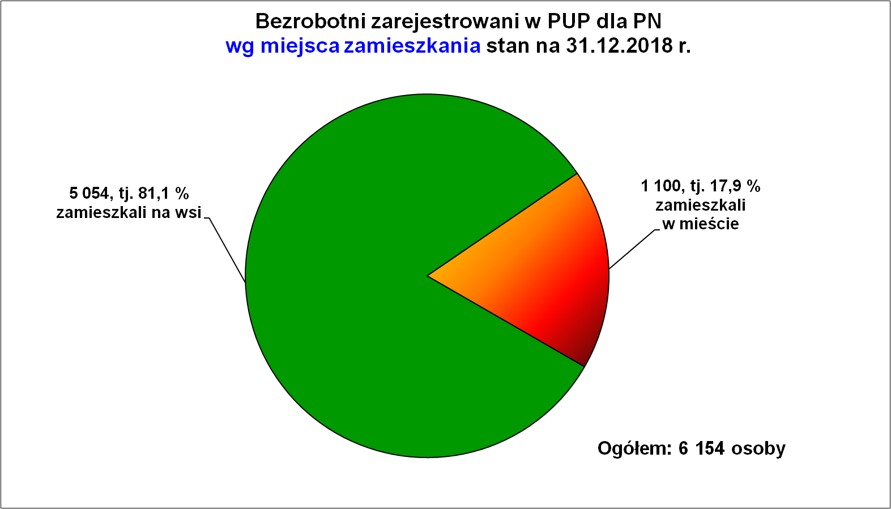
W końcu grudnia 2018 r. zarejestrowanych było 5 054 osoby zamieszkałe na wsi, tj. 81,1 % ogółu osób bezrobotnych.

Bezrobotni wg ilości rejestracji.
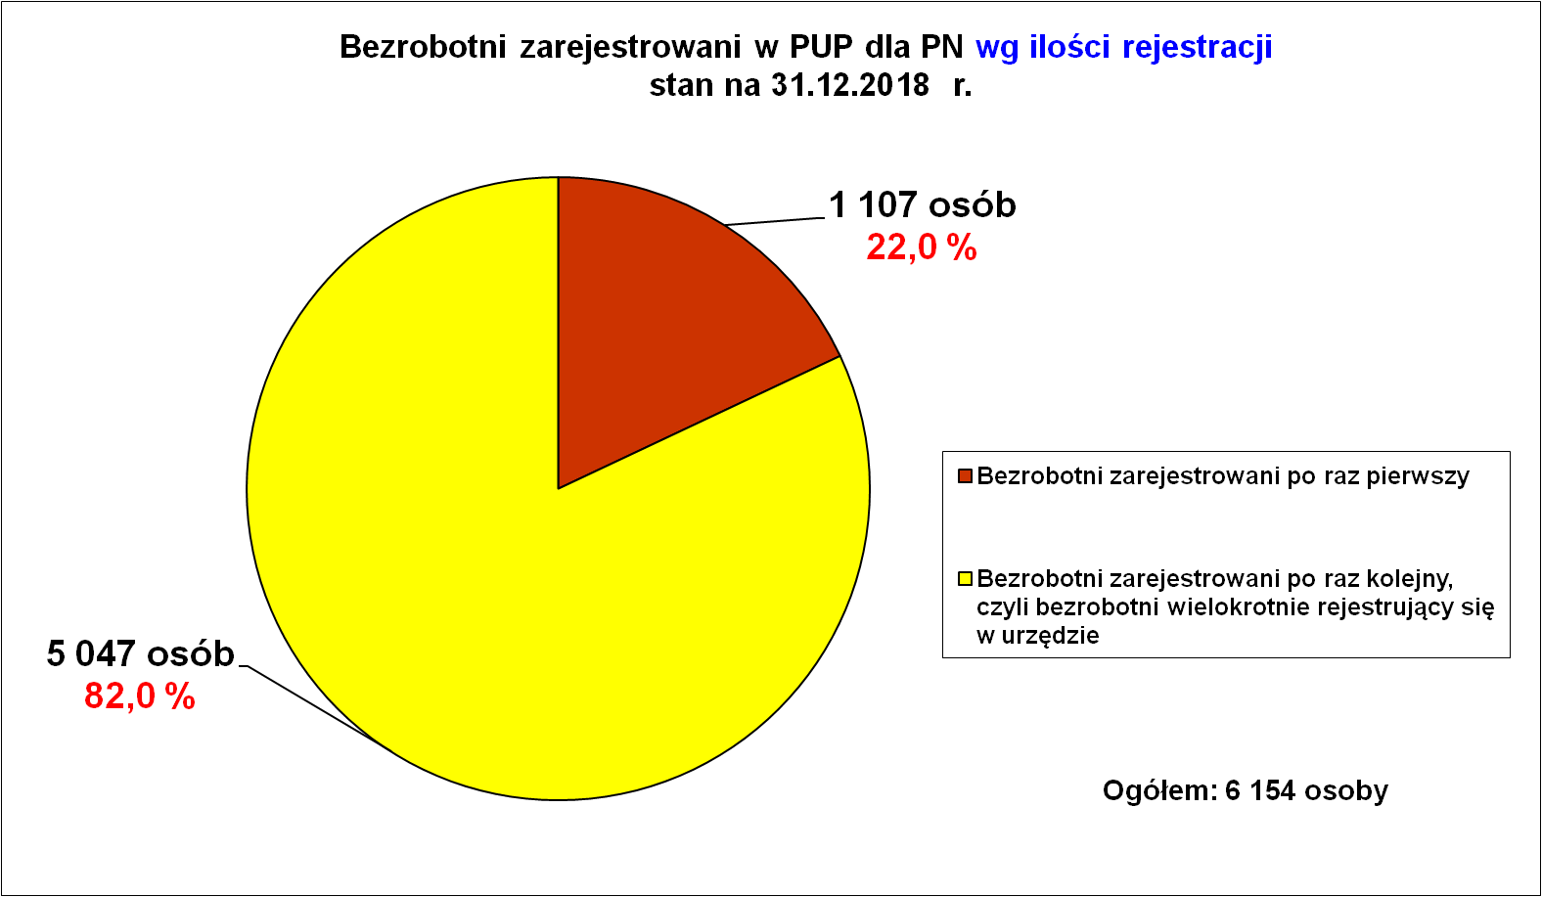
Jak widać na wykresie powyżej większość osób bezrobotnych była zarejestrowana w urzędzie wielokrotnie - 5 047 osób, tj. 82,0%. Można zatem wnioskować, że wiele osób bezrobotnych po krótkiej pracy wraca do rejestrów bezrobotnych i szuka nadal odpowiedniej dla siebie oferty pracy.

Bezrobotni wg wieku.
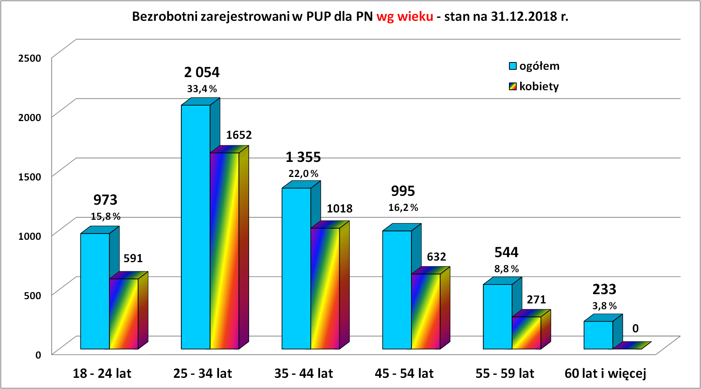
Wśród osób bezrobotnych dominowały osoby w wieku 25 – 34 lat – 2 054 stanowiąc 33,4 % ogółu zarejestrowanych. Drugą liczną grupą były osoby z przedziału wiekowego 35 – 44 lata – 1 355 tj. 22,0 %. Oznacza to, że nadal większość zarejestrowanych osób bezrobotnych w powiecie nowosądeckim to głównie ludzie młodzi w wieku najwyższej aktywności zawodowej. Najmniej liczna była grupa osób bezrobotnych to osoby powyżej 60 roku życia – 233 osób, stanowiąc 3,8 % ogółu zarejestrowanych osób bezrobotnych. W tabeli poniżej widoczne są zmiany ilości osób bezrobotnych w poszczególnych przedziałach wiekowych przez kolejne lata.

Bezrobotni wg wieku w latach 2006 – 2018 – stan na 31.12.
LATA  Stan na 31.12. | WIEK (lata)
LATA  Stan na 31.12. | Ogółem  bezrobotni | 18 – 24 | 25 – 34 | 35 – 44 | 45 - 54 | 55 - 59 | 60 – 64
2018 r. | 6 154 | 973 | 2 054 | 1 355 | 995 | 544 | 233
2017 r. | 6 461 | 1 028 | 2 092 | 1 410 | 1 088 | 614 | 229
2016 r. | 7 592 | 1 451 | 2 371 | 1 557 | 1 295 | 649 | 269
2015 r. | 10 136 | 2 220 | 3 041 | 2 023 | 1 713 | 841 | 298
2014 r. | 10 920 | 2 726 | 3 156 | 2 130 | 1 892 | 786 | 230
2013 r. | 13 298 | 3 753 | 3 718 | 2 538 | 2 226 | 849 | 214
2012 r. | 13 375 | 3 906 | 3 892 | 2 519 | 2 148 | 745 | 165
2011 r. | 12 726 | 3 796 | 3 791 | 2 423 | 1 999 | 587 | 130
2010 r. | 12 642 | 3 840 | 3 665 | 2 472 | 2 046 | 523 | 96
2009 r. | 11 143 | 3 535 | 3 104 | 2 177 | 1 842 | 420 | 65
2008 r. | 8 629 | 2 375 | 2 583 | 1 821 | 1 485 | 331 | 34
2007 r. | 11 253 | 2 725 | 3 404 | 2 665 | 2 085 | 339 | 35
2006 r. | 13 548 | 3 267 | 4 149 | 3 373 | 2 410 | 317 | 32

Bezrobotni wg wykształcenia.
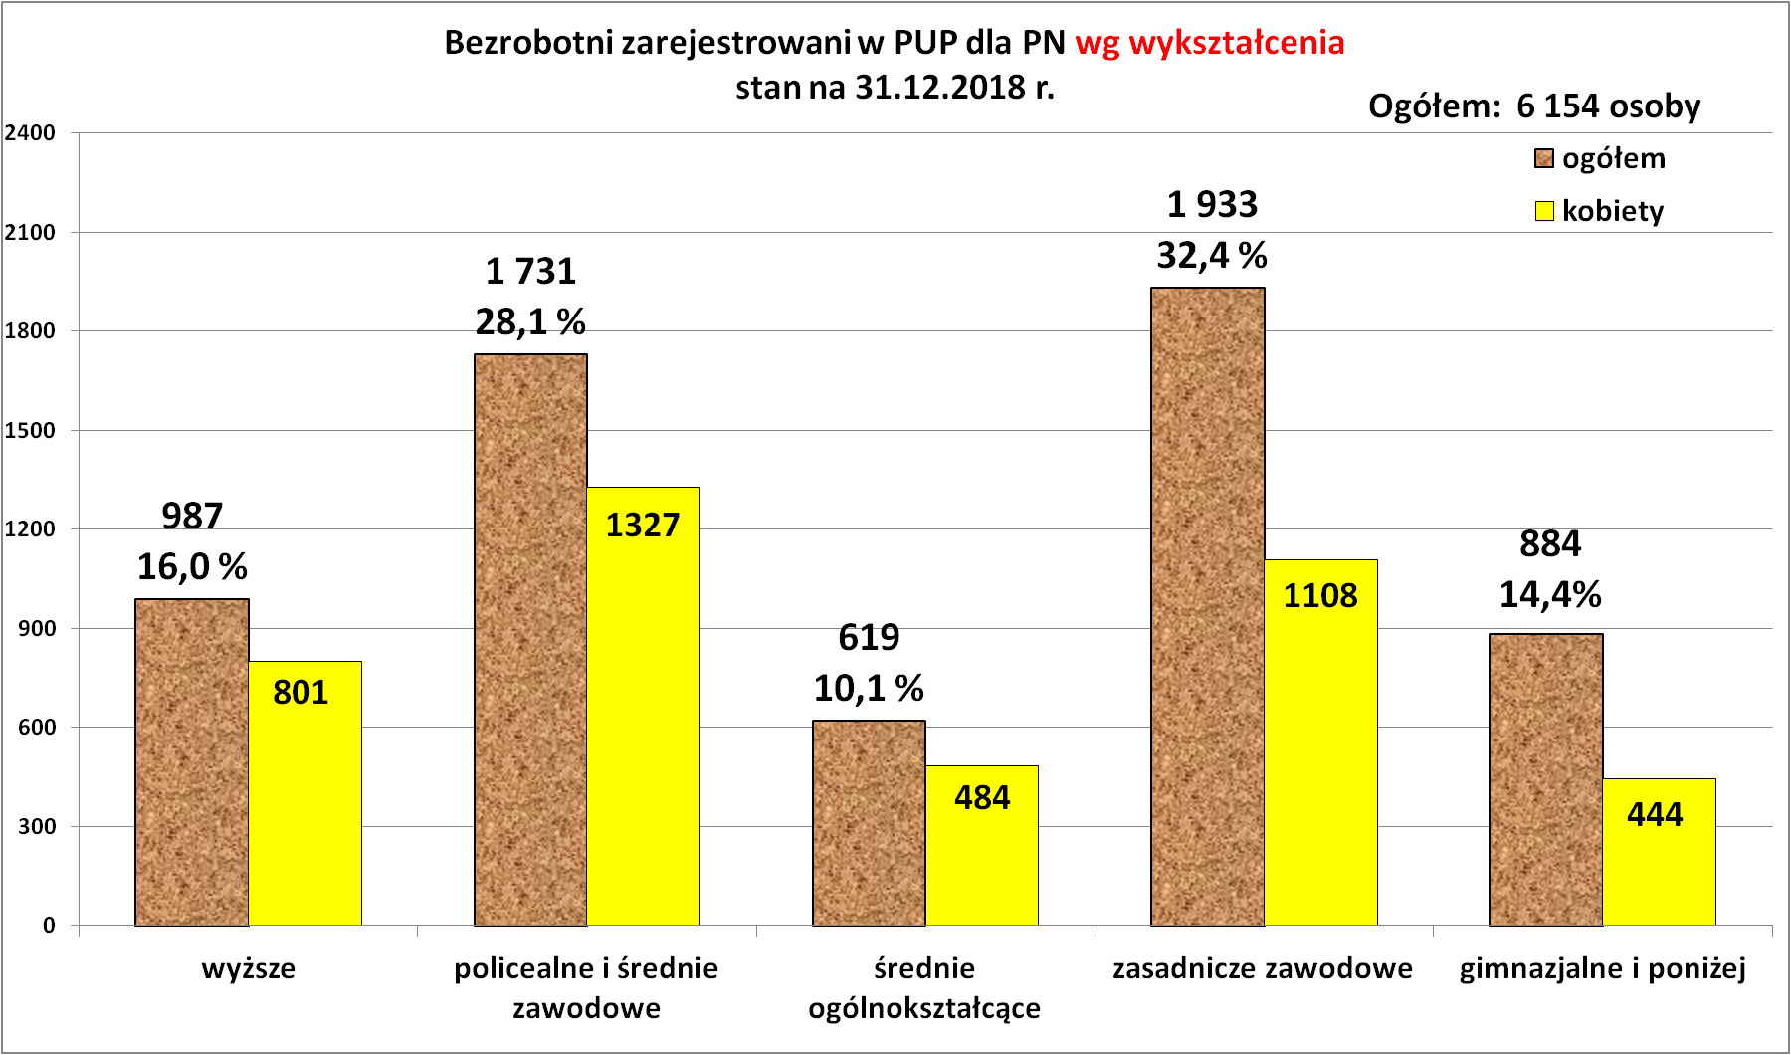
Z danych dotyczących wykształcenia osób bezrobotnych wynika, że najwięcej osób posiada wykształcenie zasadnicze zawodowe – 1 933, tj. 32,4 % ogółu bezrobotnych oraz policealne i średnie zawodowe – 1 731 osób, tj. 16,0 %.
Na trzecim miejscu są osoby z wykształceniem wyższym - 987 osób, co stanowiło 16,0 % ogółu bezrobotnych. W grupie osób z wykształceniem wyższym od lat utrzymuje się znaczna przewaga kobiet – szczegóły na wykresie.
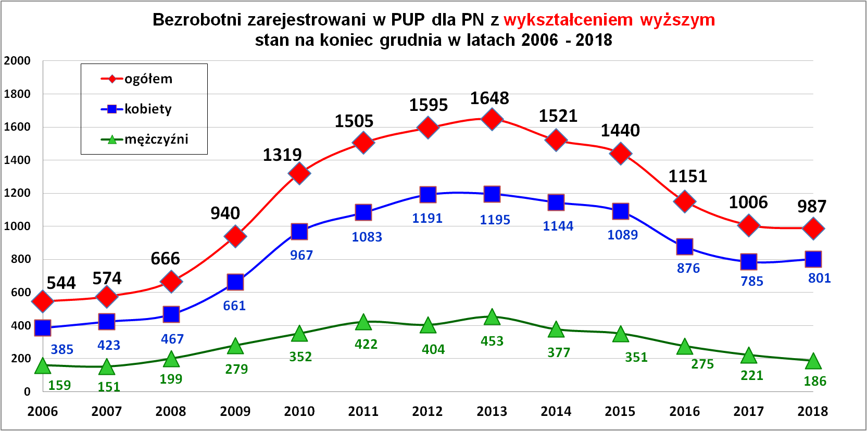 Jeżeli chodzi o wykształcenie osób bezrobotnych to jest ono coraz lepsze.
Osoby bezrobotne legitymujące się co najmniej wykształceniem średnim stanowiły na koniec grudnia br. większość zarejestrowanych osób bezrobotnych – 3 337 tj. 54,2 %.

Bezrobotni wg czasu pozostawania bez pracy.
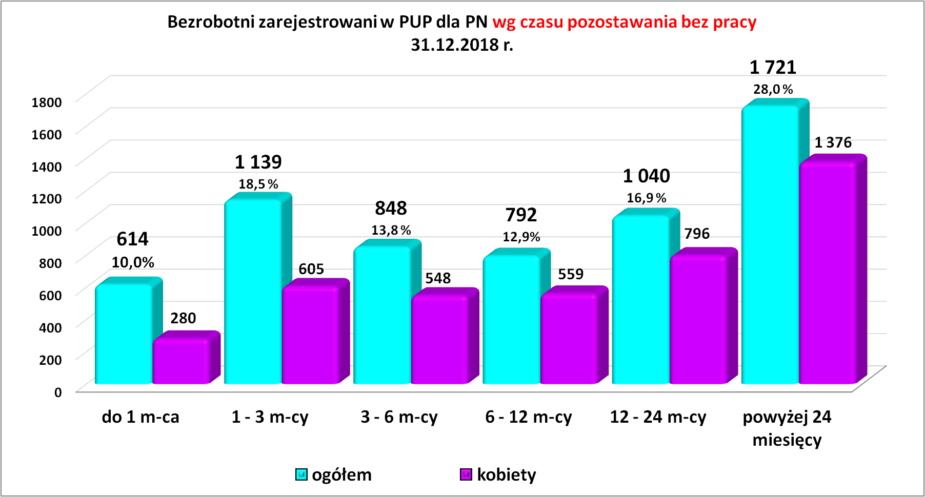
Na koniec grudnia 2018 r. najwięcej osób bezrobotnych pozostawało w ewidencji urzędu pracy ponad 24 miesiące – 1 721, tj. 28,0 % ogółu bezrobotnych. W grupie tej dominują kobiety – 78,0 %. Widać z tego, że czas oczekiwania przez kobiety na podjęcie pracy bardzo się wydłuża.

Bezrobotni wg stażu pracy.
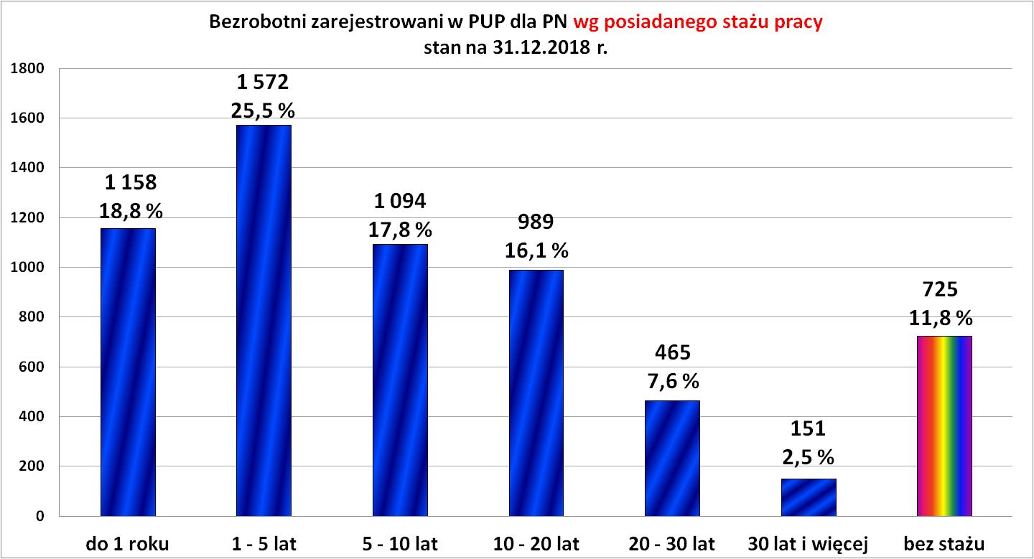
W strukturze bezrobotnych ujętych z punktu widzenia posiadanego stażu pracy najliczniejszą kategorią na koniec grudnia 2018 r. były osoby posiadające staż pracy od 1 do 5 lat (25,5 % ogółu bezrobotnych) a następnie ze stażem pracy do 1 roku (18,8 % ogółu bezrobotnych). Na podstawie danych widać, że 44,3 % ogółu zarejestrowanych bezrobotnych stanowiły osoby z małym stażem pracy do 5 lat.
Bez stażu pracy zarejestrowanych na koniec grudnia 2018 r. było 725 osób (tj. 11,8 % ogółu bezrobotnych), w tym 530 kobiet.
Trzeba zaznaczyć, że systematycznie w ostatnich latach spada liczba zarejestrowanych osób bez zawodu.

Struktura osób bezrobotnych z ustalonym profilem pomocy.
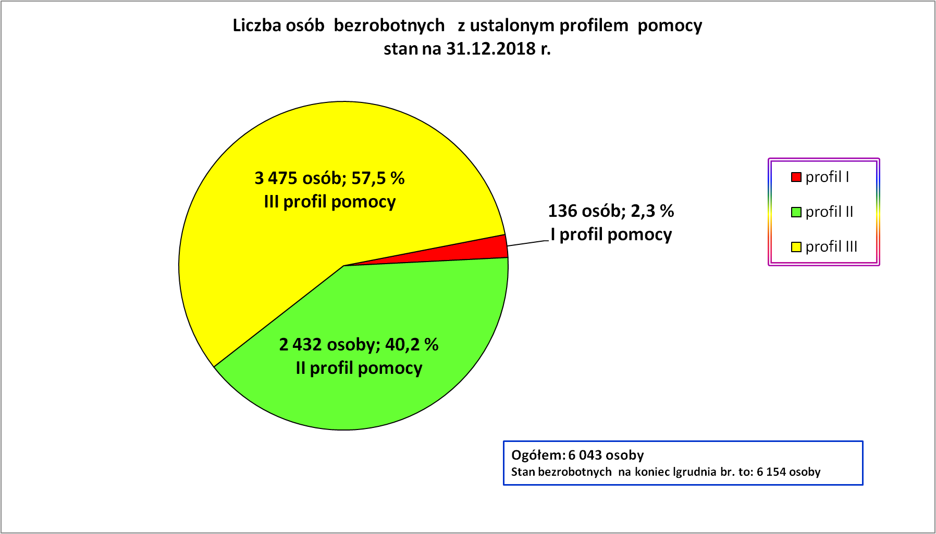
Ponad 40 % osób bezrobotnych deklarowało, że potrzebuje pomocy i wsparcia ze strony publicznych służb zatrudnienia w wejściu na rynek pracy. Tylko nieco ponad 2 % osób bezrobotnych jest przygotowanych i gotowych do wejścia na rynek pracy bez wsparcia urzędu pracy.

Bezrobotni z ustalonym profilem pomocy – procentowy udział osób
bezrobotnych w danym profilu.
Profil pomocy | stan na  31.12.2014 r. | stan na  31.12.2015 r. | stan na  31.12.2016 r. | stan na  31.12.2017 r. | stan na  31.12.2018 r.
Profil I | 3,8 % | 1,9 % | 2,2 % | 1,8 % | 2,3 %
Profil II | 64,1 % | 58,7 % | 55,6 % | 44,6 % | 40,2 %
Profil III | 32,1 % | 39,3 % | 42,2 % | 53,6 % | 57,5 %
% | 100 % | 100 % | 100 % | 100 % | 100 %
Rośnie procentowy udział osób bezrobotnych zakwalifikowanych do III profilu pomocy, ale jednym z powodów wzrostu jest fakt, że osoby zakwalifikowane na wstępie do II profilu pomocy są intensywnie aktywizowane przez urząd. Tabele poniżej zawiera właśnie wiedzę na temat profilowania osób bezrobotnych rejestrujących się w poszczególnych miesiącach w 2018 roku.
Liczba wywiadów zakończonych ustaleniem profilu pomocy
w miesiącu sprawozdawczym w 2018 r.
Miesiące | Liczba wywiadów  zakończonych  profilem pomocy | I profil | % | II profil | % | III profil | %
Styczeń | 1 115 | 39 | 3,5 | 763 | 68,4 | 313 | 28,1
Luty | 788 | 29 | 3,7 | 525 | 66,6 | 234 | 29,7
Marzec | 804 | 27 | 3,4 | 541 | 67,3 | 236 | 29,4
Kwiecień | 750 | 33 | 4,4 | 486 | 64,8 | 231 | 30,8
Maj | 666 | 40 | 6,0 | 416 | 62,5 | 210 | 31,5
Czerwiec | 655 | 27 | 4,1 | 410 | 62,6 | 218 | 33,3
Lipiec | 865 | 69 | 8,0 | 564 | 65,2 | 232 | 26,8
Sierpień | 731 | 41 | 5,6 | 461 | 63,1 | 229 | 31,3
Wrzesień | 815 | 38 | 4,7 | 523 | 64,2 | 254 | 31,2
Październik | 998 | 48 | 4,8 | 655 | 65,6 | 295 | 29,6
Listopad | 819 | 38 | 4,6 | 459 | 56,0 | 322 | 39,3
Grudzień | 818 | 44 | 5,4 | 488 | 59,7 | 286 | 35,0
Razem | 9 824 | 473 | 4,8 | 6 291 | 64,0 | 3 060 | 31,1
Jak wynika z powyższego zestawienia od stycznia br. do grudnia br. przeprowadzono 9 824 wywiady z osobami bezrobotnymi w celu ustalenia profilu pomocy. Najwięcej wywiadów zakończyło się ustaleniem II profilu pomocy dla osób bezrobotnych – 6 291 tj. 64,0 %. Oznacza to, że większość osób bezrobotnych rejestrujących się w urzędzie pracy oczekuje ze strony urzędu pomocy w znalezieniu pracy i ponownym wejściu na rynek pracy.

Bezrobotni z prawem do zasiłku.
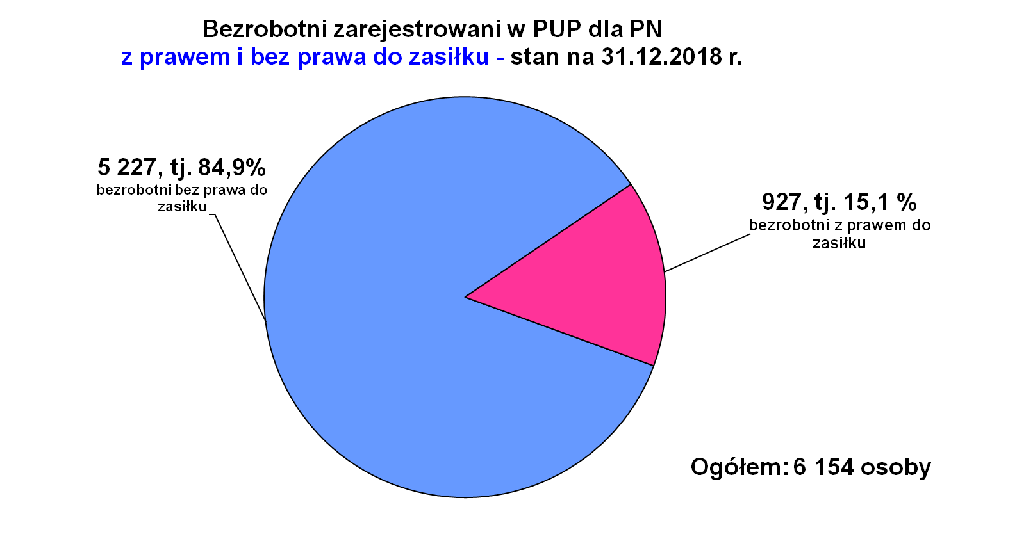

Na koniec grudnia br. zasiłek dla bezrobotnych posiadało 927 osób, tj. 15,1 % ogółu bezrobotnych. Tym samym prawo do zasiłku posiadała co szósta osoba bezrobotna.

Bezrobotni wg zawodów.

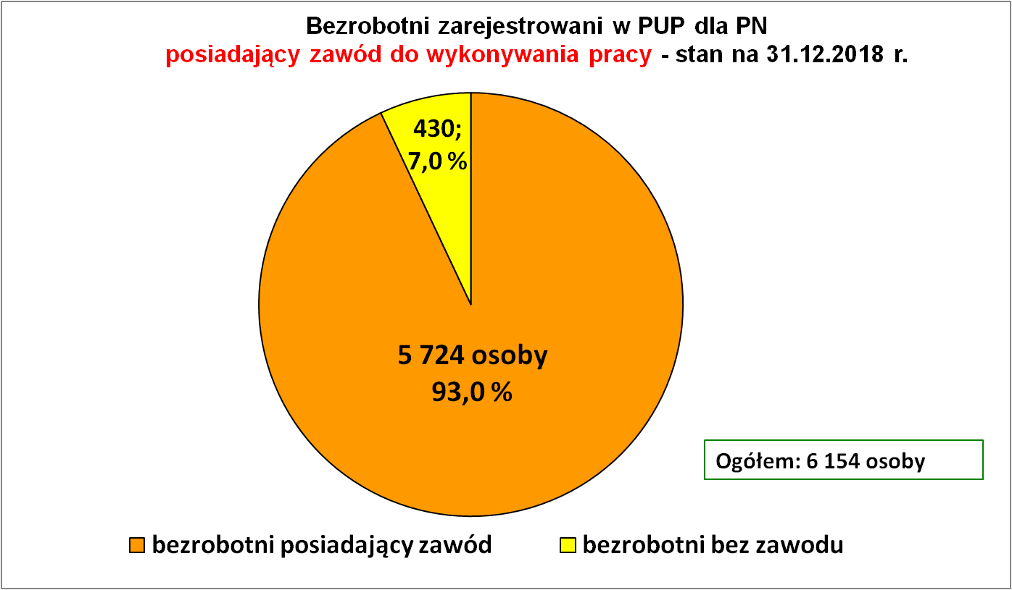

Większość zarejestrowanych osób bezrobotnych posiadało zawód - 5 724 osoby, tj. 93,0 %. Natomiast „bez zawodu” zarejestrowanych było 430 osób, co stanowiło 7,0 % ogółu bezrobotnych i jak wynika z wykresu poniżej cały czas liczba zarejestrowanych osób bez zawodu spada.
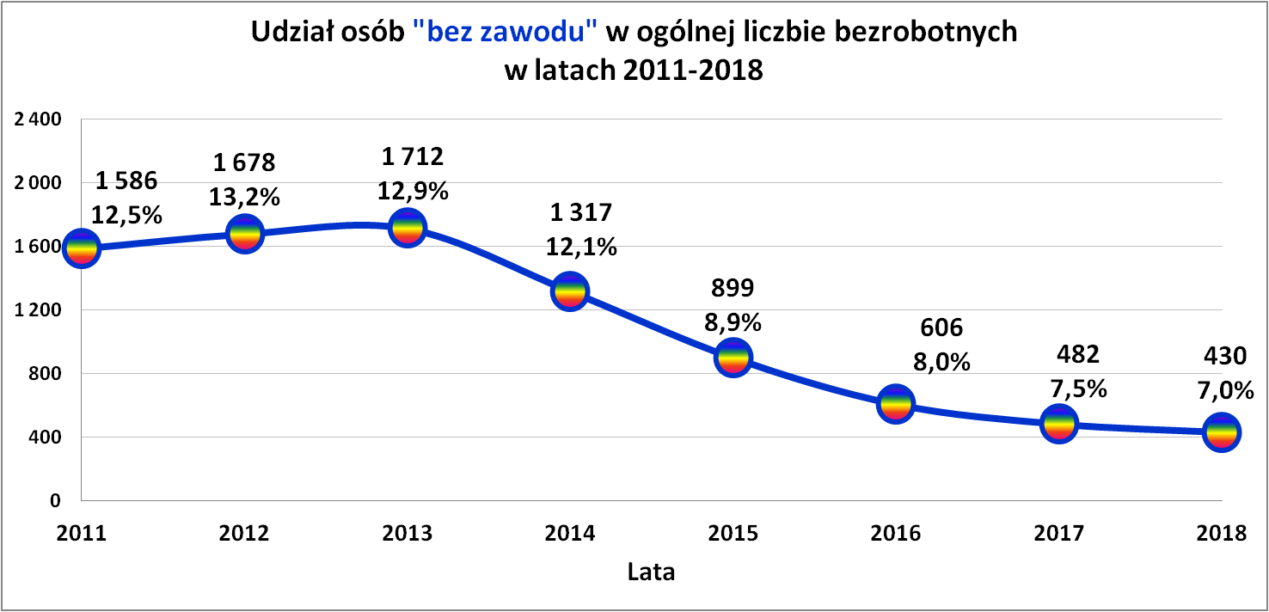
Struktura osób bezrobotnych wg wielkich grup zawodowych
stan na 31.12.2018 r.
Nazwa grupy |  | Bezrobotni ogółem | w tym
 |  | Bezrobotni ogółem | kobiety | absolwenci
 |  | Bezrobotni ogółem | kobiety | Ogółem | kobiety
0 | Bez zawodu | 430 | 285 | 56 | 28
1. | Przedst. władz pub., wyżsi urzędnicy i kierownicy | 45 | 28 | 0 | 0
2. | Specjaliści | 825 | 659 | 75 | 54
3. | Technicy i inny średni personel | 833 | 633 | 98 | 56
4. | Pracownicy biurowi | 324 | 277 | 8 | 7
5. | Pracownicy usług osobistych i sprzedawcy | 1 895 | 1 626 | 75 | 61
6. | Rolnicy, ogrodnicy, leśnicy i rybacy | 69 | 42 | 0 | 0
7. | Robotnicy przemysłowi i rzemieślnicy | 972 | 254 | 59 | 7
8. | Operatorzy i monterzy maszyn i urządzeń | 199 | 47 | 0 | 0
9. | Pracownicy przy pracach prostych | 562 | 313 | 3 | 2
10. | Siły zbrojne | 0 | 0 | 0 | 0
RAZEM |  | 6 154 | 4 164 | 374 | 215

W strukturze zawodowej osób bezrobotnych w końcu grudnia 2018 r. najwięcej osób bezrobotnych zarejestrowanych było w grupie „5” „Pracownicy usług osobistych i sprzedawcy” – 1 895 osób, co stanowiło 33,1 % ogółu bezrobotnych posiadających zawód (5 724 osoby). W grupie tej znajdują się zawody związane z handlem, głównie sprzedawcy.

Na drugim miejscu są osoby bezrobotne zarejestrowane w wielkiej grupie „7” „Robotnicy przemysłowi i rzemieślnicy” - 972 osoby, co stanowiło 17,0 % ogółu bezrobotnych z zawodem. Jak wynika z powyższych danych zawody z grup „5” i „7” stanowiły razem 50,1 % (2 867 osób) wszystkich osób bezrobotnych posiadających zawód.
Dzieląc wielkie grupy zawodowe na zawody robotnicze i zawody nierobotnicze widać, że w strukturze zawodów występuje przewaga osób bezrobotnych w zawodach robotniczych (64,6 %) nad nierobotniczymi (35,4 %).
W końcu grudnia br. w urzędzie pracy zarejestrowanych było 374 absolwentów różnych typów szkół. Zarejestrowani absolwenci stanowili 6,1 % ogółu zarejestrowanych bezrobotnych. Struktura udziału bezrobotnych absolwentów wg typu szkoły w ogólnej liczbie bezrobotnych absolwentów wykazuje, że najwięcej absolwentów przynależy do wielkiej grupy zawodów „3” tj. grupa „technicy i inny średni personel”.

Bezrobotni wg grup zawodowych i najliczniejszych zawodów
w danej grupie zawodów - stan na 31.12.2017 r.

Lista zawodów wg największej liczby osób bezrobotnych
stan na koniec grudnia 2018 r.
Lp. | Nazwa zawodu | Kod zawodu | Ogółem  bezrobotni | w tym kobiety
1. | Sprzedawca | 522301 | 871 | 829
2. | Bez zawodu | 000000 | 430 | 285
3. | Kucharz | 512001 | 294 | 262
4. | Robotnik gospodarczy | 515303 | 185 | 47
5. | Technik ekonomista | 331403 | 151 | 137
6. | Fryzjer | 514101 | 150 | 145
7. | Pomocniczy robotnik budowlany | 931301 | 149 | 0
8. | Kelner | 513101 | 130 | 124
9. | Technik żywienia i gospodarstwa domowego | 322002 | 112 | 108
10. | Cukiernik | 751201 | 97 | 90
11. | Pomoc kuchenna | 941201 | 94 | 87
12. | Krawiec | 753105 | 92 | 91
13. | Technik prac biurowych | 411004 | 85 | 82
14. | Ekonomista | 263102 | 81 | 74
15. | Ślusarz | 722204 | 75 | 1
16. | Mechanik pojazdów samochodowych | 723103 | 68 | 0
17. | Murarz | 711202 | 66 | 0
18. | Technik administracji | 334306 | 63 | 59
19. | Specjalista administracji publicznej | 242217 | 62 | 55
20. | Sprzątaczka biurowa | 911207 | 62 | 62
21. | Pedagog | 235921 | 51 | 47
22. | Technik żywienia i usług gastronomicznych | 343404 | 47 | 41
23. | Pozostali pracownicy obsługi biurowej | 411090 | 40 | 38
24. | Fizjoterapeuta | 229201 | 39 | 36
25. | Magazynier | 432103 | 39 | 14
26. | Stolarz | 752205 | 35 | 0
27. | Technik budownictwa | 311204 | 33 | 1
28. | Technik hotelarstwa | 422402 | 33 | 28
29. | Technik informatyk | 351203 | 30 | 5
30. | Recepcjonista | 422602 | 30 | 28
31. | Pakowacz ręczny | 932101 | 30 | 25
32. | Specjalista d/s organizacji usług gastronomicznych, hotelowych i turystycznych | 242113 | 28 | 25
33. | Pokojowa | 911203 | 28 | 28
34. | Technik usług fryzjerskich | 514105 | 26 | 26
35. | Nauczyciel przedszkola | 234201 | 25 | 25
36. | Pomoc domowa | 911101 | 25 | 25
37. | Technik usług kosmetycznych | 514207 | 24 | 24
38. | Cieśla szalunkowy | 711502 | 24 | 0
39. | Kierowca samochodu ciężarowego | 833203 | 24 | 0
40. | Opiekun osoby starszej | 341202 | 23 | 20
W rankingu najliczniejszych zawodów wśród bezrobotnych od lat na pierwszym miejscu widnieje zawód „sprzedawca”. Udziały pozostałych zawodów w analizowanym rankingu były już o wiele niższe w swojej liczebności. Uzupełnieniem danych o najliczniejszych zawodach jest poniższa tabela, w której zamieszczono najliczniejsze zawody wśród osób bezrobotnych z wykształceniem wyższym.
Warto zwrócić uwagę, na przewagę kobiet w większości wymienionych zawodów.
Najliczniejsze zawody wśród bezrobotnych
z wyższym wykształceniem - stan na 31.12.2018 r.
Lp. | Nazwa zawodu | Kod zawodu | Ogółem  bezrobotni | w tym kobiety
1. | Ekonomista | 263102 | 81 | 74
2. | Specjalista administracji publicznej | 242217 | 62 | 55
3. | Pedagog | 235921 | 51 | 47
4. | Fizjoterapeuta | 229201 | 39 | 36
5. | Specjalista do spraw organizacji usług  gastronomicznych, hotelowych i turystycznych | 242113 | 28 | 25
6. | Nauczyciel przedszkola | 234201 | 25 | 25
7. | Specjalista do spraw rachunkowości | 241103 | 21 | 19
8. | Nauczyciel języka obcego | 233008 | 20 | 16
9. | Nauczyciel wychowania fizycznego | 233025 | 20 | 10
10. | Pielęgniarka | 222101 | 19 | 18
11. | Specjalista do spraw marketingu i handlu | 243106 | 19 | 14
12. | Specjalista resocjalizacji | 263505 | 17 | 15
13. | Pozostali specjaliści d/s zarządzania i organizacji | 242190 | 16 | 13
14. | Nauczyciel nauczania początkowego | 234113 | 13 | 12
15. | Inżynier organizacji i planowania produkcji | 214102 | 10 | 4
16. | Nauczyciel języka polskiego | 233012 | 10 | 9
17. | Kosmetolog | 229903 | 9 | 9
18. | Socjolog | 263204 | 9 | 9
19. | Specjalista do spraw logistyki | 242108 | 7 | 3
20. | Specjalista do spraw sprzedaży | 243305 | 7 | 4
Kolejna tabela przedstawia zmiany w strukturze zawodowej osób bezrobotnych w ostatnich latach.

Bezrobotni zarejestrowani wg wielkich grup zawodowych
w latach 2013 - 2018 r.
Lp. | Nazwa grupy | Ilość osób  na koniec  2013 r. | Ilość osób  na koniec  2014 r. | Ilość osób  na koniec  2015 r. | Ilość osób  na koniec  2016 r. | Ilość osób  na koniec  2017 r. | Ilość osób  na koniec  2018 r.
0 | Bez zawodu | 1 712 | 1 317 | 899 | 606 | 482 | 430
1. | Przedstawiciele władz publicznych, wyżsi urzędnicy i kierownicy | 44 | 34 | 57 | 57 | 53 | 45
2. | Specjaliści | 1 504 | 1 381 | 1 323 | 1 029 | 868 | 825
3. | Technicy i inny średni  personel | 1 571 | 1 332 | 1 215 | 971 | 811 | 833
4. | Pracownicy biurowi | 497 | 422 | 432 | 331 | 336 | 324
5. | Pracownicy usług  osobistych i sprzedawcy | 3 174 | 2 683 | 2 674 | 2 013 | 1 830 | 1 895
6. | Rolnicy, ogrodnicy leśnicy i rybacy | 164 | 117 | 126 | 93 | 85 | 69
7. | Robotnicy przemysłowi i rzemieślnicy | 2 878 | 2 214 | 1 970 | 1 412 | 1 098 | 972
8. | Operatorzy i monterzy maszyn i urządzeń | 585 | 446 | 443 | 326 | 273 | 199
9. | Pracownicy przy pracach prostych | 1 169 | 974 | 997 | 754 | 625 | 562
10. | Siły zbrojne | 0 | 0 | 0 | 0 | 0 | 0
RAZEM |  | 13 298 | 10 920 | 10 136 | 7 592 | 6 461 | 6 154
W końcu 2018 r. spadła liczba osób bezrobotnych w stosunku do analogicznego okresu w latach poprzednich, co przełożyło się również na spadek liczby osób bezrobotnych w większości wielkich grup zawodowych. Niewielki wzrost ilości osób bezrobotnych wystąpił w dwóch wielkich grupach zawodowych: „Technicy i inny średni personel” i „Pracownicy usług osobistych i sprzedawcy” i ta grupa od kilku lat jest najliczniejszą grupą zawodową wśród zarejestrowanych osób bezrobotnych.
Systematycznie spada liczba osób bezrobotnych „bez zawodu”.

Osoby będące w szczególnej sytuacji na rynku pracy.
Zdecydowana większość osób bezrobotnych zaliczana jest do osób będących w szczególnej sytuacji na rynku pracy. Z danych statystycznych wynika, że do osób bezrobotnych będących w szczególnej sytuacji na rynku pracy z terenu naszego powiatu zalicza się 5 427 osób bezrobotnych, tj. 88,2 % ogółu zarejestrowanych bezrobotnych. W populacji tej przeważają kobiety w liczbie 3 750, co stanowiło69,0 % ogółu osób bezrobotnych będących w szczególnej sytuacji na rynku pracy.

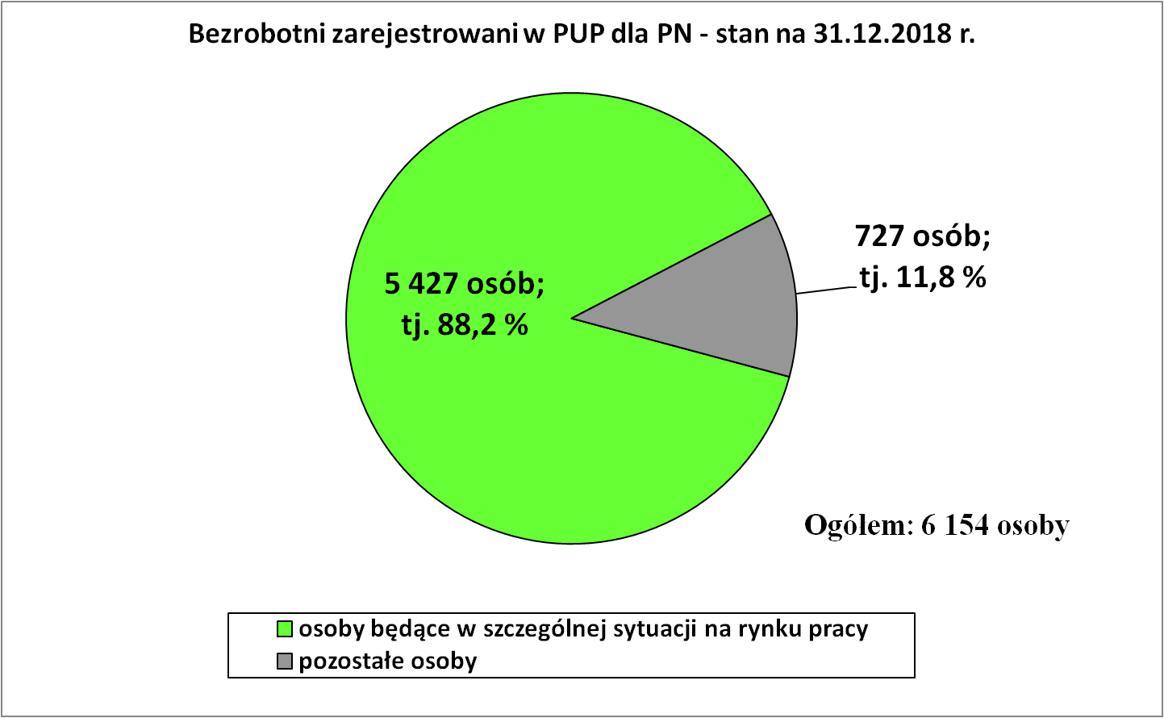

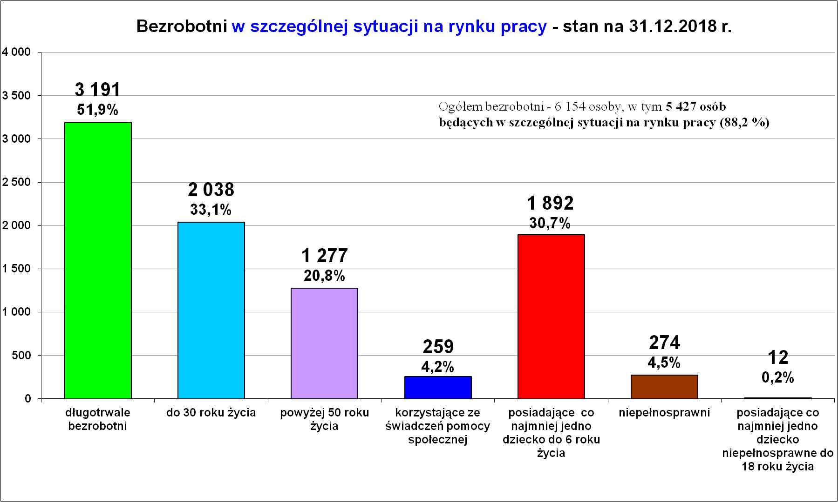

Płynność bezrobocia, oferty pracy oraz podjęcia pracy
w Powiatowym Urzędzie Pracy dla PN
Wyszczególnienie | Miesiąc  styczeń – grudzień 2018 r. | Miesiąc  grudzień 2018 r.
1. Bezrobotni zarejestrowani w miesiącu z tego: | 9 660 | 669
➢ po raz I - szy | 2 019 | 110
➢ po raz kolejny | 7 641 | 559
➢ z prawem do zasiłku | 2 196 | 198
➢ zamieszkali na wsi | 8 034 | 558
w tym posiadający gospodarstwo rolne | 305 | 25
➢ osoby w okresie do 12 m-cy od dnia ukończenia nauki | 1 593 | 79
➢ cudzoziemcy | 10 | 1
➢ bez kwalifikacji zawodowych | 1 969 | 128
➢ bez doświadczenia zawodowego | 2 195 | 99
➢ kobiety, które nie podjęły zatrudnienia po urodzeniu  dziecka | 601 | 45
➢ w wieku do 30 roku życia | 5 147 | 282
w tym wieku do 25 roku życia | 3 294 | 175
➢ długotrwale bezrobotne | 2 072 | 164
➢ powyżej 50 roku życia | 1 363 | 136
➢ korzystające ze świadczeń pomocy społecznej | 137 | 27
➢ posiadające co najmniej jedno dziecko do 6 roku życia | 1 648 | 101
➢ posiadający co najmniej 1 dziecko niepełnosprawne  do 18 r. życia | 16 | 2
➢ niepełnosprawni | 344 | 32
2. Bezrobotni wyrejestrowani w miesiącu z tego: | 9 967 | 585
➢ podjęcia pracy | 5 768 | 376
3.*Zgłoszone wolne miejsca pracy  i miejsca aktywizacji zawodowej z tego: | 4 491 | 99
 oferty pracy subsydiowanej | 1 518 | 20
 oferty pracy niesubsydiowanej | 2 973 | 79
4.*Zgłoszenia zwolnień z przyczyn zakładu pracy (osoby) | 0 | 0

Ogółem w 2018 r. zarejestrowało się 9 660 osób bezrobotnych, co dawało średnio napływ 805 osób miesięcznie. Tym samym zarejestrowało się mniej osób niż w roku poprzednim o 1 882 osoby.
Wśród zarejestrowanych bezrobotnych było 5 067 kobiet (52,5%) i 4 593 mężczyzn (47,5 %). Już od kilku lat najwięcej osób bezrobotnych rejestruje się w miesiącu styczniu i w 2018 r. również tak było, styczeń br. – 1 120 osób. Najmniej osób bezrobotnych podobnie jak w roku ubiegłym rejestrowało się w miesiącu grudniu – 669 osób. Warto tu zaznaczyć, że jest to najmniejsza ilość rejestracji osób bezrobotnych w miesiącu grudniu od 13 lat. Jeszcze do niedawna to miesiąc grudzień był wymieniany co roku jako miesiąc w którym podobnie jak w styczniu rejestrowało się najwięcej osób bezrobotnych.
Łącznie w I półroczu br. zarejestrowało się 4 862 osoby, natomiast w II półroczu br. zarejestrowało się 4 798 osób. Widać, że napływ osób bezrobotnych był większy w I półroczu z zaznaczeniem, że różnica między rejestracjami w I i II półroczu jest niewielka (o 64 osoby).
Podstawowym składnikiem napływu do bezrobocia są ponowne rejestracje.
Łącznie w 2018 r. wyrejestrowało się 9 967 osób bezrobotnych. W roku poprzednim wyrejestrowało się więcej o 2 706 osób bezrobotnych (12 673 osoby). Główne przyczyny odpływu z bezrobocia nie uległy znacznym zmianom. Wyrejestrowania z bezrobocia w 2018 roku wiążą się w znacznym procencie z podjęciem pracy poprzez korzystanie z ofert pośrednictwa pracy i ofert wolnego rynku (5 768 osób – tj. 57,9 %).

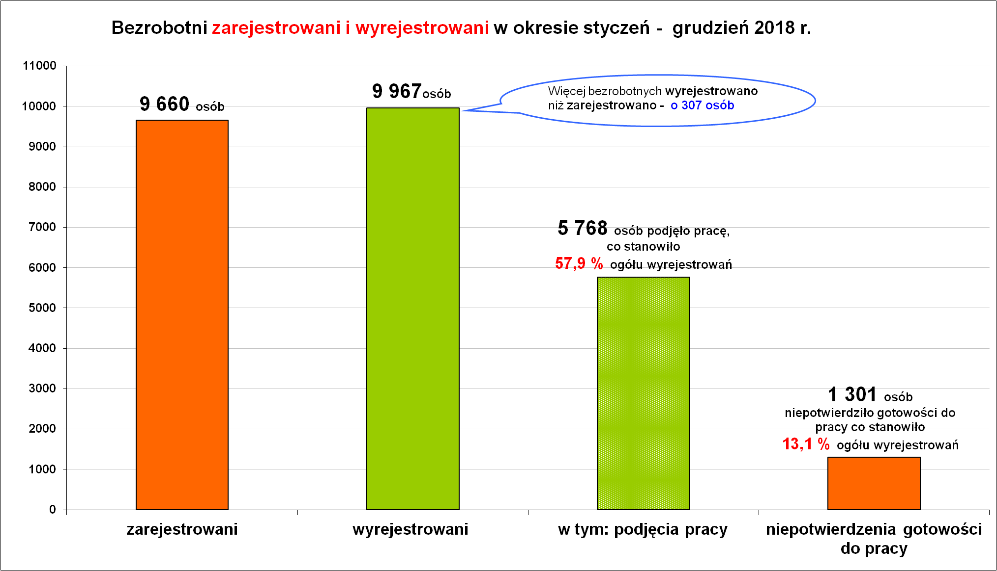

W okresie styczeń – grudzień 2018 r. zarejestrowało się 1 593 absolwentów, co stanowiło 16,5 % ogółu rejestrujących się bezrobotnych w tym okresie (9 660 osób). w ogólnej liczbie zarejestrowanych absolwentów było 962 kobiety (60,4%) i 631 mężczyzn (39,6 %)
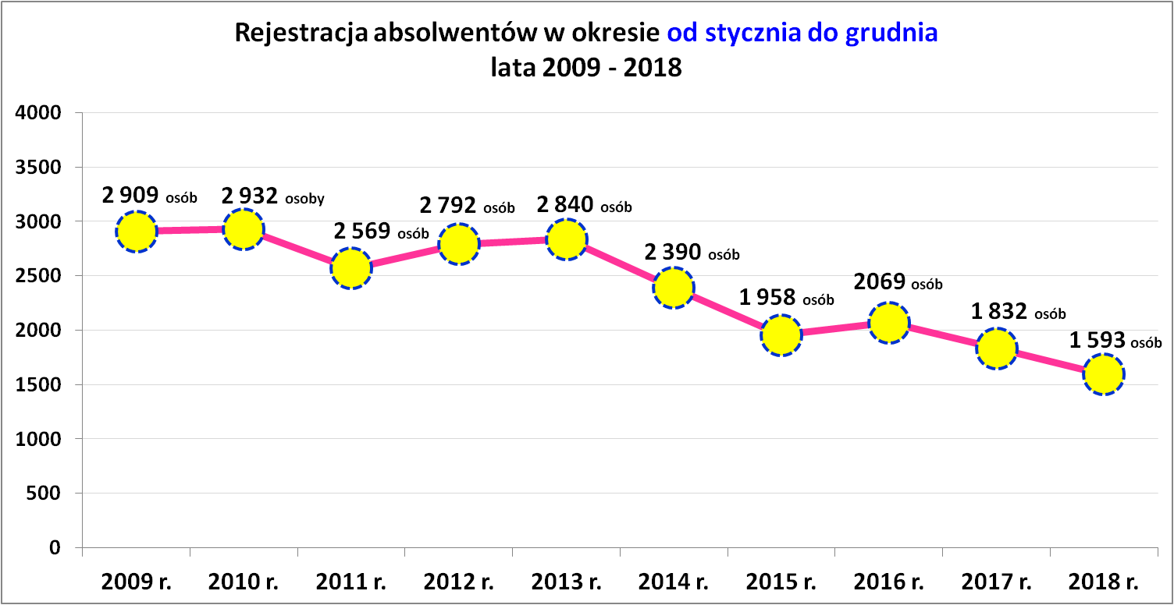
Oferty pracy i miejsca aktywizacji zawodowej.

Powiatowy Urząd pracy dla PN pozyskał w 2018 r. łącznie 4 491 ofert pracy i miejsc aktywizacji zawodowej (o 804 oferty mniej niż w 2017 r.) Podobnie jak w latach poprzednich oferty pozyskiwane były zarówno z Powiatu Nowosądeckiego jak i oferty zamiejscowe w tym z miasta Nowego Sącza.

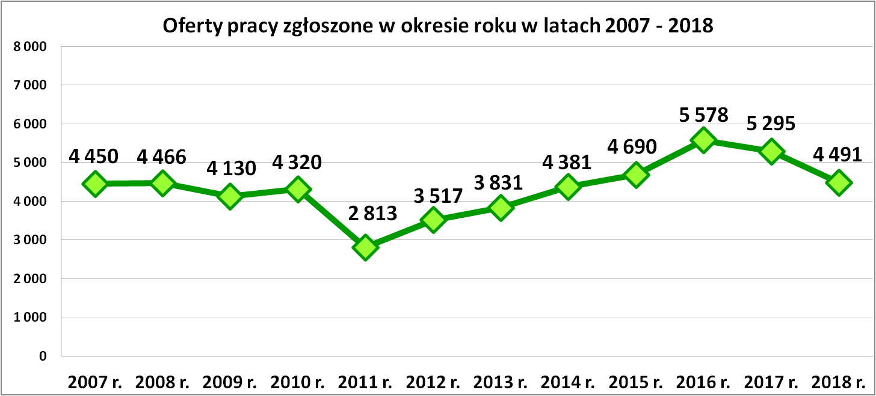

Oferty pracy i miejsca aktywizacji zawodowej.
Oferty pracy zgłoszone w 2018 r.
Miesiące | Ogółem | z sektora  publicznego | z sektora prywatnego | subsydiowane | niesubsydiowane | sezonowe
styczeń | 378 | 38 | 340 | 101 | 277 | 115
luty | 441 | 42 | 399 | 178 | 263 | 73
marzec | 578 | 125 | 453 | 219 | 359 | 237
kwiecień | 559 | 81 | 478 | 185 | 374 | 248
maj | 399 | 50 | 349 | 133 | 266 | 146
czerwiec | 408 | 44 | 364 | 148 | 260 | 141
lipiec | 302 | 48 | 254 | 141 | 161 | 64
sierpień | 355 | 42 | 313 | 139 | 216 | 88
wrzesień | 385 | 46 | 339 | 100 | 285 | 130
październik | 285 | 36 | 249 | 111 | 174 | 79
listopad | 302 | 43 | 259 | 43 | 259 | 157
grudzień | 99 | 7 | 92 | 20 | 79 | 35
RAZEM | 4 491 | 602 | 3 889 | 1 518 | 2 973 | 1 513
% udział | 100 | 13,4 | 86,6 | 33,8 | 66,2 | 33,7

Najwięcej ofert wpłynęło w miesiącu marcu br. - 578. Najmniej ofert pracy wpłynęło jak co roku w miesiącu grudniu br. - 99. Zdecydowana większość ofert pracy i miejsc aktywizacji zawodowej pochodziła z sektora prywatnego – 3 889 (86,6 %). Dominowały oferty pracy niesubsydiowanej (2 973) stanowiąc 66,2 % ogółu zgłoszonych ofert pracy w omawianym roku. To bardzo pozytywny trend, że większość ofert pracy pochodzi z wolnego rynku. Pozyskane oferty pracy subsydiowanej w liczbie 1 518 tj. 33,8 % mają często charakter tymczasowy i kształtowany przez możliwości finansowe Funduszu Pracy w zakresie aktywnych programów rynku pracy mających na celu łagodzenie skutków bezrobocia.

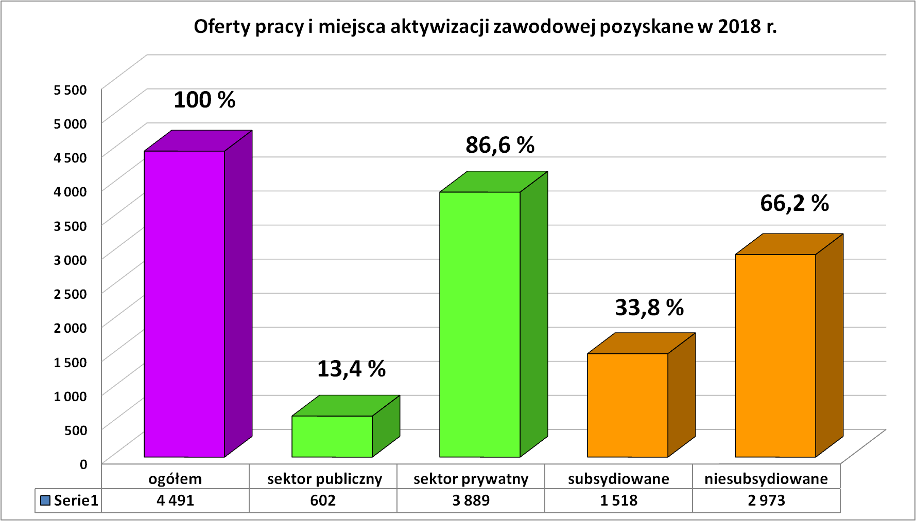

Struktura ofert pracy zgłoszonych w latach 2013 – 2018 r.

(dane wg sprawozdania MPiPS – 01)
Wyszczególnienie | 2013 r. | 2014 r. | 2015 r. | 2016 r. | 2017 r. | 2018 r.
Oferty pracy ogółem, | 3 831 | 4 381 | 4 690 | 5 578 | 5 295 | 4 491

z tego:
subsydiowanej | 1 721 | 1 930 | 1 908 | 2 460 | 2 184 | 1 518
% udział ofert  subsydiowanych  w ogólnej liczbie ofert pracy | 44,9 | 44,1 | 40,7 | 44,1 | 41,2 | 33,8
niesubsydiowanej | 2 110 | 2 451 | 2 782 | 3 118 | 3 111 | 2 973
z sektora publicznego | 755 | 843 | 729 | 755 | 734 | 602
z sektora prywatnego | 3 076 | 3 538 | 3 961 | 4 823 | 4 561 | 3 889
Z analizy tabeli wynika, że w 2018 roku zmniejszył się udział ofert subsydiowanych (33,8 %) w stosunku do roku poprzedniego.

Zgłoszone oferty pracy wg wielkich grup zawodów w 2018 r.
Nazwa grupy |  | Liczba ofert ogółem | w tym  subsydiowane
0 | Bez zawodu | 0 | 0
1. | Przedstawiciele władz publicznych, wyżsi urzędnicy  i kierownicy | 25 | 1
2. | Specjaliści | 281 | 109
3. | Technicy i inny średni personel | 348 | 148
4. | Pracownicy biurowi | 605 | 348
5. | Pracownicy usług osobistych i sprzedawcy | 1 226 | 627
6. | Rolnicy, ogrodnicy, leśnicy i rybacy | 19 | 3
7. | Robotnicy przemysłowi i rzemieślnicy | 628 | 122
8. | Operatorzy i monterzy maszyn i urządzeń | 309 | 51
9. | Pracownicy przy pracach prostych | 1 039 | 99
10. | Siły zbrojne | 0 | 0
RAZEM zgłoszone oferty pracy |  | 4 480* | 1 508*
*) ilość ofert wg załącznika 3 (po anulowaniu).
Zgłoszone oferty w poszczególnych miesiącach wg sprawozdania MRPiPS to 4 491 miejsc.
Zgłoszone oferty subsydiowane w poszczególnych miesiącach wg sprawozdania MRPiPS to 1 518 miejsc.
W 2018 r. największe szanse na znalezienie pracy mieli bezrobotni z grupy „5”, czyli „pracownicy usług osobistych i sprzedawcy” – 1 226 ofert pracy, głównie oferty do sklepów dla sprzedawców oraz bezrobotni z grupy „7” czyli „robotnicy przemysłowi i rzemieślnicy” – 1 039 ofert. Najtrudniej było znaleźć pracę osobom zaliczanym do grupy „2”, czyli „specjaliści” do których zalicza się osoby z wyższym wykształceniem. Dla specjalistów w całym roku pozyskano 281 miejsc pracy.
Nikłe szanse na znalezienie pracy mieli bezrobotni zakwalifikowani do grupy „bez zawodu” dla tych osób nie było ofert pracy oraz „rolnicy, ogrodnicy, leśnicy i rybacy” dla nich pozyskano w całym 2018 r. tylko 19 miejsc pracy.

Najliczniejsze oferty pracy i miejsca aktywizacji zawodowej

zgłoszone w 2018 r. od najliczniejszych
Lp. | Zawody i specjalności |  | Oferty pracy  styczeń - grudzień 2018 r.
Lp. |  |  | Ogółem | Subsydiowane | Staż | Niesubsydiowane
1. | Pomocniczy robotnik budowlany | 931301 | 546 | 5 | 0 | 541
2. | Sprzedawca | 522301 | 342 | 160 | 64 | 182
3. | Technik prac biurowych | 411004 | 309 | 205 | 149 | 104
4. | Robotnik gospodarczy | 515303 | 223 | 207 | 0 | 16
5. | Kucharz | 512001 | 136 | 53 | 31 | 83
6. | Kelner | 513101 | 128 | 36 | 14 | 92
7. | Pomocniczy robotnik konserwacji terenów zieleni | 921401 | 123 | 2 | 0 | 121
8. | Fryzjer | 514101 | 93 | 43 | 32 | 50
9. | Zbrojarz | 711404 | 81 | 0 | 0 | 81
10. | Technik administracji | 334306 | 80 | 47 | 42 | 33
11. | Magazynier | 432103 | 79 | 33 | 9 | 46
12. | Pomoc kuchenna | 941201 | 74 | 27 | 5 | 47
13. | Robotnik magazynowy | 933304 | 66 | 2 | 0 | 64
14. | Asystent do spraw księgowości | 431101 | 63 | 38 | 27 | 25
15. | Sprzątaczka biurowa | 911207 | 55 | 9 | 0 | 46
16. | Doradca klienta | 524902 | 54 | 28 | 14 | 26
17. | Kierowca samochodu ciężarowego | 833203 | 52 | 0 | 0 | 52
18. | Asystent nauczyciela przedszkola | 531202 | 51 | 32 | 31 | 19
19. | Recepcjonista | 422602 | 49 | 17 | 9 | 32
20. | Kierowca samochodu dostawczego | 832202 | 48 | 18 | 0 | 30
21. | Ślusarz | 722204 | 47 | 6 | 0 | 41
22. | Mechanik pojazdów samochodowych | 723103 | 45 | 23 | 4 | 22
23. | Nauczyciel przedszkola | 234201 | 43 | 19 | 1 | 24
24. | Kierowca ciągnika siodłowego | 833202 | 43 | 0 | 0 | 43
25. | Spawacz | 721204 | 42 | 2 | 0 | 40
26. | Fizjoterapeuta | 229201 | 40 | 17 | 6 | 23
27. | Pokojowa | 911203 | 33 | 5 | 0 | 28
28. | Stolarz | 752205 | 32 | 3 | 0 | 29
29. | Operator koparki | 834205 | 30 | 0 | 0 | 30
30. | Kasjer handlowy | 523002 | 27 | 7 | 3 | 20
31. | Murarz | 711202 | 26 | 0 | 0 | 26
32. | Sekretarka | 412001 | 25 | 15 | 14 | 10
33. | Opiekunka dziecięca | 325905 | 24 | 15 | 13 | 9
34. | Pomocniczy robotnik drogowy | 931205 | 24 | 10 | 0 | 14
35. | Specjalista do spraw sprzedaży | 243305 | 23 | 7 | 4 | 16
36. | Cukiernik | 751201 | 23 | 15 | 5 | 8
37. | Kosmetyczka | 514202 | 22 | 8 | 6 | 14
38. | Pracownik ochrony fizycznej | 541307 | 21 | 1 | 0 | 20
39. | Cieśla | 711501 | 21 | 0 | 0 | 21
40. | Księgowy | 331301 | 20 | 5 | 2 | 15
41. | Florysta | 343203 | 19 | 11 | 8 | 8
42. | Krawiec | 753105 | 18 | 9 | 1 | 9
43. | Elektryk | 741103 | 17 | 0 | 0 | 17
44. | Technik masażysta | 325402 | 16 | 5 | 4 | 11
45. | Elektromechanik | 741201 | 16 | 3 | 0 | 13
46. | Pielęgniarka | 222101 | 15 | 5 | 1 | 10
47. | Pozostali magazynierzy i pokrewni | 432190 | 15 | 0 | 0 | 15
48. | Sprzedawca w stacji paliw | 524502 | 15 | 8 | 1 | 7
49. | Szwaczka maszynowa | 815301 | 15 | 7 | 1 | 8
50. | Barman | 513202 | 14 | 3 | 0 | 11
51. | Ogrodnik terenów zieleni | 611306 | 14 | 2 | 2 | 12
52. | Technik farmaceutyczny | 321301 | 13 | 5 | 3 | 8
53. | Przedstawiciel handlowy | 332203 | 13 | 1 | 1 | 12
54. | Sprzedawca w branży spożywczej | 522304 | 13 | 3 | 0 | 10
55. | Praczka | 912102 | 13 | 10 | 0 | 3
56. | Ratownik medyczny | 325601 | 12 | 4 | 4 | 8
57. | Spedytor | 333105 | 12 | 4 | 3 | 8
58. | Monter instalacji i urządzeń  sanitarnych | 712604 | 12 | 6 | 1 | 6
59. | Mechanik samochodów osobowych | 723105 | 12 | 3 | 1 | 9
60. | Manikiurzystka | 514203 | 11 | 4 | 2 | 7
61. | Monter / składacz okien | 712501 | 11 | 1 | 0 | 10
62. | Monter sieci wodnych i kanalizac. | 712612 | 11 | 1 | 1 | 10
63. | Operator maszyn i urządzeń przemysłu spożywczego | 816003 | 11 | 4 | 0 | 7
64. | Operator koparko - ładowarki | 834206 | 11 | 0 | 0 | 11
65. | Pozostali pracownicy wykonujący prace proste gdzie indziej niesklasyfikowani | 962990 | 11 | 1 | 0 | 10
66. | Sekretarka medyczna | 334402 | 10 | 4 | 4 | 6
67. | Opiekun w domu pomocy społecznej | 341203 | 10 | 5 | 4 | 5
68. | Konserwator budynków i stanu technicznego pomieszczeń | 711101 | 10 | 3 | 1 | 7
69. | Elektromonter instalacji elektrycz. | 741101 | 10 | 2 | 0 | 8
70. | Monter-elektronik | 742102 | 10 | 0 | 0 | 10
W ofertach pracy, którymi dysponował urząd pracy w 2018r. nadal większość ofert związana jest z pracą fizyczną i głównie dla osób z wykształceniem zasadniczym zawodowym i średnim zawodowym.
Najwięcej ofert pracy było dla „pomocniczych robotników budowlanych” potem dla „sprzedawców” i „techników prac biurowych”.

Podjęcia pracy.

W 2018 roku pracę podjęło 5 768 osób bezrobotnych, co stanowiło 57,9 % ogółu wyrejestrowań od początku tego roku. Na podstawie tabeli widać, że w okresie 12 miesięcy pracę podjęło 2 907 kobiet (50,4 %) i 2 861 mężczyzn (49,6 %).
Podjęcia pracy od stycznia do grudnia 2018 r.
Miesiące | Podjęcia pracy ogółem |  | Praca  niesubsydiowana |  | Praca  subsydiowana
Miesiące | ogółem | kobiety | ogółem | kobiety | ogółem | kobiety
styczeń | 438 | 242 | 418 | 234 | 20 | 8
luty | 435 | 207 | 367 | 171 | 68 | 36
marzec | 613 | 313 | 446 | 227 | 167 | 86
kwiecień | 646 | 228 | 486 | 174 | 160 | 54
maj | 580 | 258 | 426 | 196 | 154 | 62
czerwiec | 448 | 215 | 327 | 166 | 121 | 49
lipiec | 416 | 192 | 296 | 147 | 120 | 45
sierpień | 398 | 203 | 297 | 158 | 101 | 45
wrzesień | 508 | 333 | 404 | 272 | 104 | 61
październik | 484 | 260 | 366 | 195 | 118 | 65
listopad | 426 | 229 | 330 | 198 | 96 | 31
grudzień | 376 | 227 | 322 | 197 | 54 | 30
RAZEM % | 5 768 | 2 907 | 4 485 | 2 335 | 1 283 | 572
RAZEM % | 100% | - | 77,8 | - | 22,2 | -

„Napływ” i „odpływ” wybranych kategorii bezrobotnych

styczeń – grudzień 2018 r.
Wyszczególnienie | Bezrobotni
Wyszczególnienie | do 30 roku życia | ← w tym  do 25 roku życia | powyżej 50 roku życia | długotrwale
Zarejestrowani | 5 147 | 3 294 | 1 363 | 2 072
Wyrejestrowani | 5 063 | 3 147 | 1 508 | 2 267
w tym z powodu: podjęcia pracy | 2 914 | 1 763 | 755 | 1 082
- niesubsydiowanej | 2 205 | 1 364 | 563 | 843
- w tym podjęcie działalności gospodarczej | 63 | 32 | 36 | 67
- subsydiowanej | 709 | 399 | 192 | 239
- prace interwencyjne | 208 | 136 | 59 | 81
- roboty publiczne | 12 | 10 | 84 | 67
- podjęcie działalności gospodarczej | 259 | 113 | 30 | 51
- praca w ramach refundacji kosztów  - zatrudnienia bezrobotnego | 17 | 12 | 13 | 14
- podjecie pracy poza miejscem zamieszkania  w ramach bonu na zasiedlenie | 94 | 37 | 0 | 5
- inne | 119 | 89 | 6 | 21
w tym podjęcie pracy przez osoby do 30 roku życia | 118 | 88 | 0 | 15
praca z PFRON –u | 1 | 1 | 2 | 2
zatrudnienie socjalne | 0 | 0 | 4 | 4
Skierowani na szkolenie | 292 | 138 | 33 | 53
Skierowani na staż | 437 | 315 | 10 | 111
Skierowanie do prac społecznie użytecznych | 6 | 4 | 13 | 41
w tym PAI | 2 | 3 | 0 | 7
Razem ilość bezrobotnych objętych  subsydiowaną aktywizacją zawodową  ( praca subs. + szkolenie + staż + prace społecznie użyteczne) | 1 444 | 856 | 248 | 444

W miesiącu grudniu 2018 r. wypłacono:
- dodatki aktywizacyjne dla 60 osób. Wśród osób pobierających dodatki aktywizacyjne było 44 kobiety i 16 mężczyzn,
Wydane nowe decyzje w miesiącu grudniu 2018 r.:
- dotyczące dodatków aktywizacyjnych osobom bezrobotnym
z prawem do zasiłku – 26
- dotyczące stypendium dla osoby bezrobotnej – 0

Ilość przyznanych dodatków aktywizacyjnych dla bezrobotnych (nowe decyzje)
wg miesięcy w latach 2009 – 2018
Lata | I | II | III | IV | V | VI | VII | VIII | IX | X | XI | XII | RAZEM
2009 r. | 20 | 24 | 20 | 20 | 40 | 42 | 38 | 29 | 41 | 17 | 39 | 18 | 348
2010 r. | 20 | 14 | 16 | 28 | 32 | 39 | 35 | 25 | 37 | 36 | 36 | 31 | 349
2011 r. | 26 | 29 | 25 | 35 | 53 | 48 | 42 | 38 | 26 | 49 | 40 | 12 | 423
2012 r. | 11 | 18 | 11 | 15 | 29 | 41 | 43 | 27 | 30 | 35 | 11 | 25 | 296
2013 r. | 46 | 18 | 26 | 35 | 26 | 39 | 42 | 29 | 21 | 35 | 26 | 20 | 363
2014 r. | 11 | 23 | 32 | 36 | 44 | 32 | 48 | 21 | 19 | 27 | 18 | 21 | 332
2015 r. | 11 | 20 | 19 | 20 | 22 | 28 | 20 | 18 | 19 | 14 | 22 | 15 | 228
2016 r. | 23 | 13 | 28 | 25 | 26 | 22 | 19 | 22 | 13 | 15 | 18 | 36 | 260
2017 r. | 7 | 15 | 14 | 30 | 16 | 17 | 12 | 17 | 14 | 20 | 42 | 30 | 234
2018 r. | 27 | 25 | 33 | 27 | 28 | 14 | 25 | 9 | 19 | 26 | 19 | 26 | 278

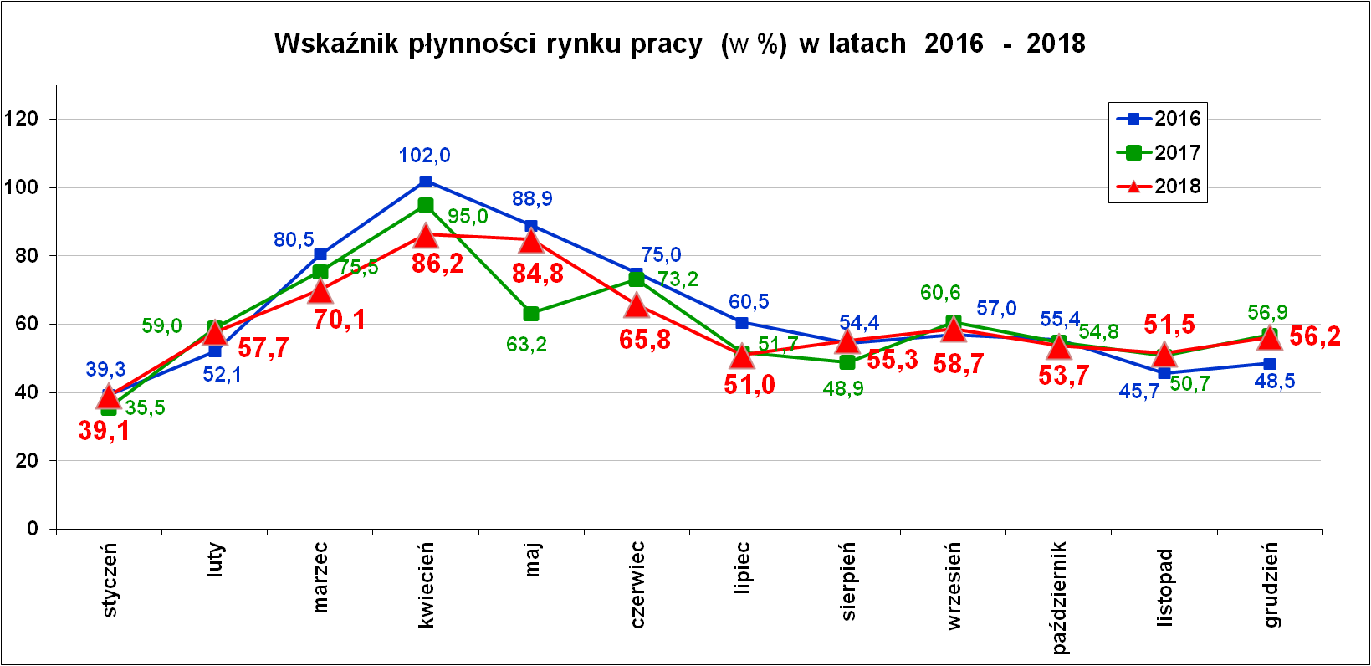 Wskaźnik płynności rynku pracy (wyrażony w procentach stosunek liczby bezrobotnych, którzy podjęli pracę do liczby nowozarejestrowanych bezrobotnych w danym miesiącu.
Wskaźnik płynności rynku pracy na koniec grudnia br. wynosił 56,2 %.

Aktywizacja zawodowa osób bezrobotnych z Powiatu Nowosądeckiego w okresie styczeń – grudzień 2018 r.
Wyszczególnienie |  | Ilość osób  styczeń  – grudzień 2018 | Ilość osób  grudzień
1. | Pracę podjęło za pośrednictwem urzędu | 2 634 | 114
w tym:
 | - pracę niesubsydiowaną | 728 | 53
 | - pracę interwencyjną | 427 | 19
 | - pracę w ramach robót publicznych | 139 | 0
 | - podjęcie działalności gospodarczej | 433 | 18
 | - podjecie pracy w ramach refundacji kosztów  zatrudnienia bezrobotnego | 55 | 4
 | - podjęcie pracy poza miejscem zamieszkania  w ramach bonu na zasiedlenie | 94 | 5
 | - inne | 135 | 8
 | w tym: podjęcie pracy przez osoby do 30 roku życia | 118 | 6
 | PEFRON | 9 | 2
 | zatrudnienie socjalne | 8 | 0
 | - rozpoczęcie stażu | 578 | 7
 | - rozpoczęcie prac społecznie użytecznych | 45 | 0
 | w tym w ramach PAI | 8 | 0
2. | Rozpoczęło szkolenia | 483 | 1
3. | Udzielono porad zawodowych i informacji  zawodowej | 944 | 66
Analiza danych dotyczących aktywizacji zawodowej osób bezrobotnych z Powiatu Nowosądeckiego w okresie styczeń – grudzień 2018 r. wskazuje, że nadal najbardziej popularną formą wspomagającą wejście na rynek pracy jest staż. W 2018 roku pracodawcy zorganizowali staż dla 578 osób bezrobotnych, w tym dla 489 kobiet.
Kolejne formy wsparcia, które cieszą się największa popularnością to:
- szkolenia na które skierowano 483 osoby, w tym 114 kobiet, głównym celem było podniesienie, poszerzenie lub nabycie potrzebnych kwalifikacji,
- dotacje na rozpoczęcie działalności gospodarczej – środki na założenie firmy z urzędu pracy otrzymało 433 osoby, w tym 108 kobiet,
- prace interwencyjne w ramach tej formy wsparcia umowę o pracę otrzymało 427 osób bezrobotnych, w tym 290 kobiet.

Stopa bezrobocia (%) Źródło: GUS

Miesiące | Powiat  Nowosądecki | Miasto  Nowy Sącz | Województwo Małopolskie | Kraj
Styczeń 2018 r. | 9,2 | 4,4 | 5,6 | 6,9
Luty 2018 r. | 9,1 | 4,2 | 5,5 | 6,8
Marzec 2018 r. | 8,9 | 4,1 | 5,4 | 6,6
Kwiecień 2018 r. | 8,5 | 3,8 | 5,1 | 6,3
Maj 2018 r. | 8,1 | 3,6 | 4,9 | 6,1
Czerwiec 2018 r. | 7,9 | 3,2 | 4,8 | 5,9
Lipiec 2018 r. | 8,0 | 3,0 | 4,8 | 5,9
Sierpień 2018 r. | 7,9 | 3,2 | 4,8 | 5,8
Wrzesień 2018 r. | 7,9 | 3,2 | 4,7 | 5,7
Październik 2018 r. | 7,9 | 3,2 | 4,6 | 5,7
Listopad 2018 r. | 8,0 | 3,2 | 4,7 | 5,7
Grudzień 2018 r. | 8,2 | 3,2 | 4,7 | 5,8

Grudzień 2012 r. | 18,1 | 11,0 | 11,5 | 13,4
Grudzień 2013 r. | 17,8 | 10,8 | 11,6 | 13,4
Grudzień 2014 r. | 14,9 | 8,9 | 9,9 | 11,5
Grudzień 2015 r. | 13,6 | 7,8 | 8,4 | 9,8
Grudzień 2016 r. | 10,5 | 6,3 | 6,7 | 8,3
Grudzień 2017 r. | 8,7 | 4,1 | 5,4 | 6,6
Grudzień 2018 r. | 8,2 | 3,2 | 4,7 | 5,8

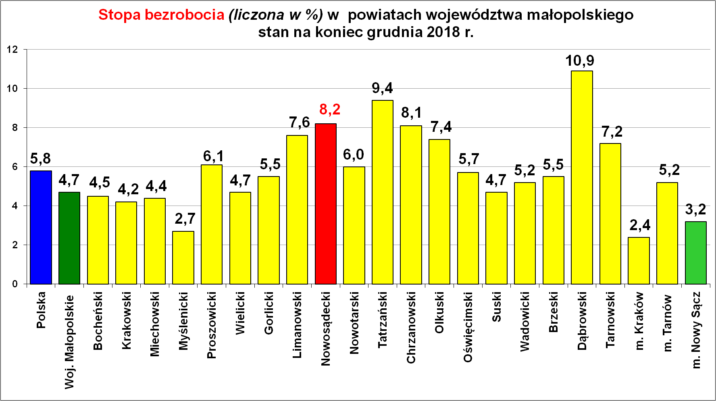

Niepełnosprawni zarejestrowani w PUP dla PN - stan na 31.12.2018 r.

Wyszczególnienie |  | Niepełnosprawni  bezrobotni | Niepełnosprawni  poszukujący pracy | RAZEM
1. | Ogółem | 274 | 39 | 313
 | w tym : mężczyźni | 136 | 26 | 162
 | kobiety | 138 | 13 | 151
2. | Miejsce zamieszkania
 | w tym: Miasto | 51 | 7 | 58
 | Wieś | 223 | 32 | 255
3. | w wieku
 | 18 - 24 lat | 14 | 1 | 15
 | 25 - 29 lat | 21 | 4 | 25
 | 30 - 39 lat | 45 | 9 | 54
 | 40 - 44 lat | 22 | 1 | 23
 | 45 - 49 lat | 24 | 4 | 28
 | 50 - 54 lat | 49 | 6 | 55
 | 55 - 59 lat | 68 | 7 | 75
 | 60 i więcej lat | 31 | 7 | 38
4. | z wykształceniem:
 | wyższym | 17 | 5 | 22
 | Policealnym .i średnim zawodowym | 63 | 11 | 74
 | średnim ogólnokształcącym | 17 | 1 | 18
 | zasadnicze zawodowe | 116 | 16 | 132
 | gimnazjalne | 7 | 0 | 7
 | podstawowe i podstawowe nieukończone | 54 | 6 | 60
5. | Zarejestrowani: po raz pierwszy | 26 | 4 | 30
 | po raz kolejny | 248 | 35 | 283
6. | Pozostający bez pracy:
 | do 1 m - ca | 24 | 0 | 24
 | od 1 - 3 miesięcy | 39 | 2 | 41
 | od 3 - 6 miesięcy | 38 | 5 | 43
 | od 6 - 12 miesięcy | 40 | 3 | 43
 | od 12 - 24 miesięcy | 62 | 9 | 71
 | powyżej 24 miesięcy | 71 | 20 | 91
7. | Stopień niepełnosprawności:
 | znaczny | 1 | 4 | 5
 | umiarkowany | 71 | 31 | 102
 | lekki | 202 | 4 | 206
8. | Staż pracy ogółem:
 | do 1 roku | 27 | 4 | 31
 | 1 - 5 lat | 45 | 5 | 50
 | 5 - 10 lat | 47 | 1 | 48
 | 10 - 20 lat | 75 | 14 | 89
 | 20 - 30 lat | 50 | 3 | 53
 | 30 lat i więcej | 12 | 0 | 12
 | bez stażu pracy | 18 | 12 | 30
9. | Rodzaj niepełnosprawności
 | upośledzenie umysłowe | 3 | 0 | 3
 | choroby psychiczne | 29 | 9 | 38
 | zaburzenia głosu,mowy i słuchu | 17 | 2 | 19
 | choroby narz.wzroku | 0 | 0 | 0
 | całościowe zaburzenia rozwojowe | 16 | 3 | 19
 | upośledzenie narządu ruchu | 106 | 11 | 117
 | epilepsja | 11 | 0 | 11
 | choroby ukł.oddech.i krążenia | 30 | 3 | 33
 | choroby ukł.pokarmowego | 7 | 1 | 8
 | chor.ukł.moczowo-płciowego | 6 | 0 | 6
 | choroby neurologiczne | 20 | 1 | 21
 | Inne | 16 | 6 | 22
 | Nieustalone | 13 | 3 | 16

Stan zarejestrowanych osób bezrobotnych wg gmin
na dzień 31.12.2018 r.
Wyszczególnienie | Bezrobotni WYBRANE KATEGORIE BEZROBOTNYCH  stan na koniec okresu sprawozdawczego:
IV kw. 2018  PUP dla Powiatu Nowosądeckiego | Ogółem | Kobiety | z prawem do zasiłku | Osoby w okresie do 12 miesięcy od dnia ukończenia nauki | bez kwalifikacji zawodowej | bez doświadczenia zawodowego | kobiety, nie pracujące po urodzeniu dziecka | Osoby będące  w szczególnej sytuacji na rynku pracy | w tym:
 |  |  |  |  |  |  |  |  | do 30 roku życia | w tym  do 25 roku życia | długotrwale bezrobotne | pow. 50 r.ż. | posiadające co najmniej jedno dziecko do 6 roku życia | niepełnosprawni
Powiat nowosądecki | 6 154 | 4 164 | 927 | 374 | 1 326 | 1 104 | 1 413 | 5 427 | 2 038 | 973 | 3 191 | 1 277 | 1 892 | 274
Chełmiec | 859 | 601 | 125 | 32 | 184 | 126 | 188 | 761 | 269 | 113 | 458 | 186 | 283 | 50
Gródek n. Dunajcem | 223 | 150 | 26 | 16 | 41 | 34 | 43 | 197 | 82 | 44 | 109 | 42 | 61 | 5
Grybów miasto | 158 | 115 | 25 | 7 | 15 | 28 | 51 | 137 | 40 | 18 | 91 | 32 | 56 | 13
Grybów gmina | 700 | 503 | 115 | 47 | 145 | 176 | 211 | 629 | 266 | 120 | 392 | 138 | 245 | 32
Kamionka Wielka | 314 | 220 | 46 | 13 | 57 | 45 | 78 | 274 | 95 | 47 | 177 | 71 | 88 | 9
Korzenna | 334 | 254 | 57 | 32 | 66 | 65 | 83 | 301 | 127 | 70 | 161 | 63 | 108 | 16
Krynica Zdrój | 479 | 270 | 68 | 22 | 110 | 63 | 85 | 424 | 119 | 48 | 274 | 128 | 128 | 12
Łabowa | 151 | 101 | 23 | 6 | 24 | 16 | 27 | 125 | 56 | 28 | 59 | 22 | 52 | 5
Łącko | 467 | 328 | 71 | 30 | 121 | 113 | 133 | 414 | 166 | 80 | 238 | 79 | 163 | 17
Łososina Dolna | 296 | 183 | 48 | 41 | 63 | 68 | 68 | 265 | 122 | 77 | 131 | 46 | 74 | 9
Muszyna | 326 | 181 | 58 | 16 | 93 | 46 | 61 | 283 | 98 | 46 | 152 | 66 | 98 | 14
Nawojowa | 284 | 189 | 48 | 29 | 70 | 41 | 50 | 241 | 83 | 46 | 137 | 60 | 75 | 9
Piwniczna Zdrój | 362 | 234 | 53 | 19 | 98 | 59 | 67 | 314 | 109 | 50 | 189 | 94 | 93 | 20
Podegrodzie | 378 | 263 | 52 | 24 | 66 | 80 | 87 | 340 | 137 | 64 | 199 | 67 | 129 | 19
Rytro | 118 | 89 | 21 | 3 | 30 | 15 | 26 | 101 | 40 | 15 | 63 | 25 | 34 | 8
Stary Sącz | 705 | 483 | 91 | 37 | 143 | 129 | 155 | 621 | 229 | 107 | 361 | 158 | 205 | 36

Struktura zarejestrowanych osób bezrobotnych wg gmin
stan na 31.12.2018 r.
Wyszczególnienie  IV kw. 2018 r. | Czas pozostawania bez pracy |  |  |  |  |  | Wiek
Wyszczególnienie  IV kw. 2018 r. | do 1 | 1-3 | 3-6 | 6-12 | 12-24 | pow. 24 | 18 - 24 | 25 - 34 | 35 - 44 | 45 - 54 | 55 - 59 | 60 - 64 lata
Powiat nowosądecki | 614 | 1 139 | 848 | 792 | 1 040 | 1 721 | 973 | 2 054 | 1 355 | 995 | 544 | 233
Chełmiec | 75 | 145 | 117 | 125 | 170 | 227 | 113 | 287 | 179 | 174 | 73 | 33
Gródek n. Dunajcem | 21 | 50 | 26 | 29 | 40 | 57 | 44 | 76 | 43 | 34 | 14 | 12
Grybów miasto | 12 | 17 | 25 | 16 | 25 | 63 | 18 | 52 | 41 | 26 | 15 | 6
Grybów gmina | 66 | 104 | 89 | 92 | 127 | 222 | 120 | 257 | 148 | 86 | 67 | 22
Kamionka Wielka | 31 | 60 | 40 | 41 | 54 | 88 | 47 | 103 | 60 | 61 | 35 | 8
Korzenna | 31 | 76 | 56 | 30 | 51 | 90 | 70 | 111 | 67 | 48 | 29 | 9
Krynica Zdrój | 37 | 79 | 68 | 61 | 88 | 146 | 48 | 145 | 124 | 76 | 54 | 32
Łabowa | 19 | 35 | 24 | 21 | 24 | 28 | 28 | 60 | 32 | 19 | 10 | 2
Łącko | 62 | 79 | 62 | 65 | 76 | 123 | 80 | 170 | 99 | 69 | 33 | 16
Łososina Dolna | 24 | 72 | 45 | 34 | 35 | 86 | 77 | 79 | 70 | 39 | 19 | 12
Muszyna | 39 | 77 | 39 | 44 | 45 | 82 | 46 | 114 | 79 | 42 | 30 | 15
Nawojowa | 41 | 64 | 33 | 39 | 40 | 67 | 46 | 79 | 71 | 55 | 23 | 10
Piwniczna Zdrój | 37 | 72 | 47 | 42 | 57 | 107 | 50 | 115 | 69 | 73 | 39 | 16
Podegrodzie | 37 | 63 | 62 | 44 | 60 | 112 | 64 | 139 | 85 | 52 | 22 | 16
Rytro | 4 | 25 | 18 | 15 | 23 | 33 | 15 | 37 | 26 | 27 | 7 | 6
Stary Sącz | 78 | 121 | 97 | 94 | 125 | 190 | 107 | 230 | 162 | 114 | 74 | 18

Wyszczególnienie  IV kw. 2018 r. | Wykształcenie |  |  |  |  | Staż pracy
Wyszczególnienie  IV kw. 2018 r. | wyższe | polic i średnie zawodowe | średnie ogólno-kształcące | zasadnicze zawodowe | gimnazjalne i poniżej | do 1 roku | 1- 5 | 5-10 | 10-20 | 20-30 | 30 lat i więcej | bez stażu
Powiat nowosądecki | 987 | 1 731 | 619 | 1 933 | 884 | 1 158 | 1 572 | 1 094 | 989 | 465 | 151 | 725
Chełmiec | 131 | 225 | 102 | 274 | 127 | 127 | 256 | 158 | 144 | 73 | 17 | 84
Gródek n. Dunajcem | 32 | 57 | 14 | 86 | 34 | 47 | 61 | 35 | 38 | 17 | 4 | 21
Grybów miasto | 29 | 58 | 16 | 45 | 10 | 32 | 38 | 27 | 25 | 9 | 7 | 20
Grybów gmina | 119 | 213 | 60 | 229 | 79 | 129 | 153 | 115 | 110 | 52 | 20 | 121
Kamionka Wielka | 44 | 79 | 30 | 118 | 43 | 56 | 74 | 67 | 53 | 25 | 11 | 28
Korzenna | 47 | 87 | 23 | 122 | 55 | 53 | 82 | 58 | 55 | 25 | 10 | 51
Krynica Zdrój | 78 | 139 | 55 | 124 | 83 | 101 | 112 | 92 | 74 | 49 | 14 | 37
Łabowa | 24 | 47 | 13 | 54 | 13 | 29 | 42 | 31 | 24 | 8 | 6 | 11
Łącko | 64 | 125 | 37 | 145 | 96 | 95 | 122 | 68 | 72 | 26 | 5 | 79
Łososina Dolna | 56 | 76 | 27 | 105 | 32 | 60 | 86 | 45 | 38 | 11 | 10 | 46
Muszyna | 38 | 100 | 55 | 86 | 47 | 76 | 76 | 68 | 52 | 26 | 11 | 17
Nawojowa | 34 | 91 | 22 | 84 | 53 | 43 | 72 | 60 | 57 | 24 | 4 | 24
Piwniczna Zdrój | 65 | 81 | 42 | 108 | 66 | 68 | 101 | 61 | 60 | 27 | 7 | 38
Podegrodzie | 77 | 112 | 38 | 113 | 38 | 74 | 100 | 52 | 62 | 21 | 9 | 60
Rytro | 21 | 28 | 16 | 36 | 17 | 20 | 33 | 22 | 18 | 11 | 3 | 11
Stary Sącz | 128 | 213 | 69 | 204 | 91 | 148 | 164 | 135 | 107 | 61 | 13 | 77

Nowy Sącz, dnia 28.01.2019 r.

